TRABAJO GESTIÓN DE UNA EMPRESA CON ODOO

- Mi empresa es una tienda de deportes que se dedica a la venta de ropa y calzado en sector público.

- Empleados vamos a tener 2 dependientas, encargado.

- Sectores tiene de ventas, facturación/contabilidad, marketing

1- Crea tu empresa en Odoo

- Crea tu empresa, y adjunta capturas de su configuración/creación (nombre,
logo, dirección, cuentas bancarias…).

- Para crear una empresa, tenemos que ir a los Ajustes de Odoo, sesión Compañía, le damos Administrar compañías.
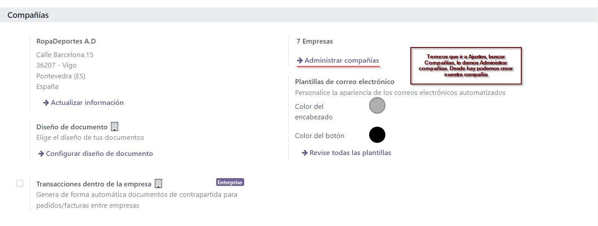
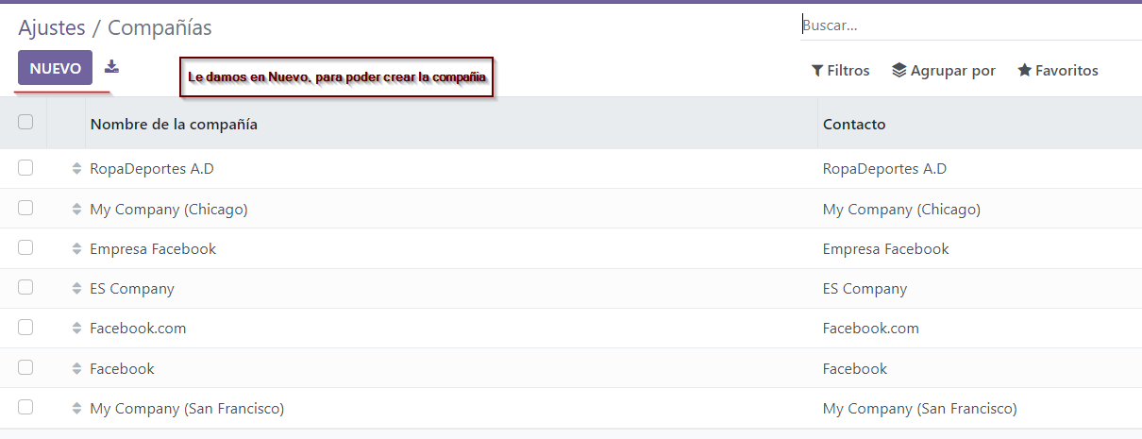

- Cubrimos los datos de la empresa, logo, nombre de la empresa etc...

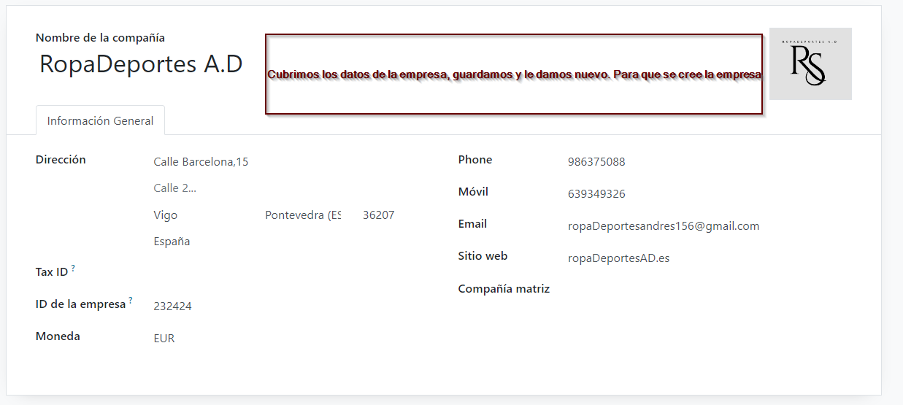

- Antes de crear la cuenta bancaria tenemos que cambiar en odoo, la empresa que hemos creado, está lado del usuario, le damos y cambiamos a la compañía que creamos.
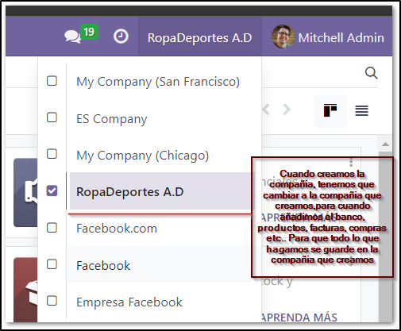

- Ahora vamos Factura/Contabilidad, si nos damos cuenta nos sale un recuadro azul, que tenemos que añadir la “Información de la empresa”, “Cuenta Bancaria”, “Diseño de Factura” y ultimo “Crear Factura”. Eso significa que tenemos que cumplir unos criterios, para crear todo lo que nos pide.

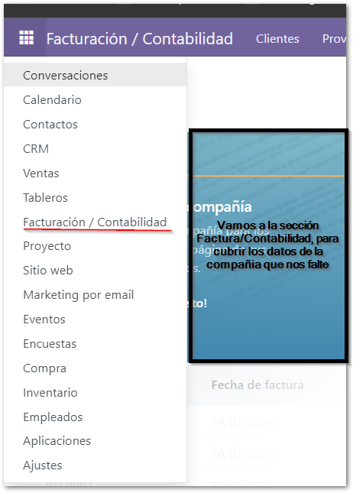
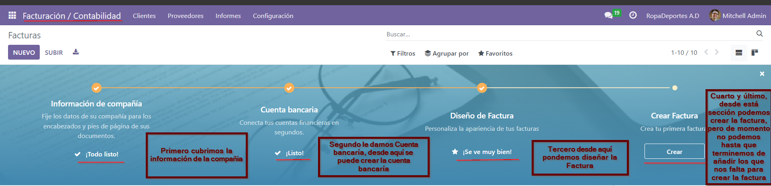

- Información de compañía.

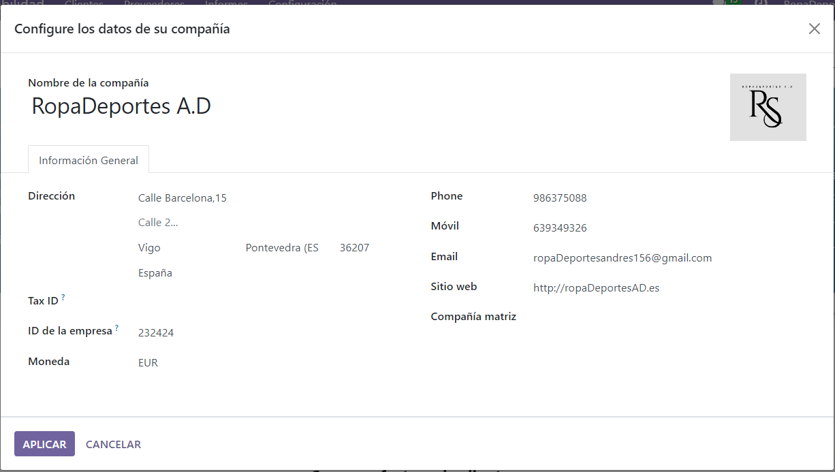
- Crear Cuenta bancaria.
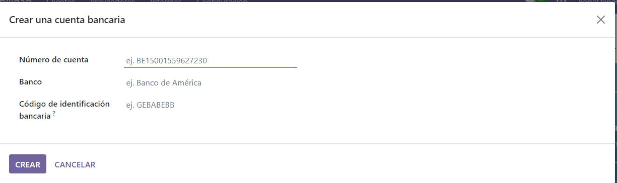
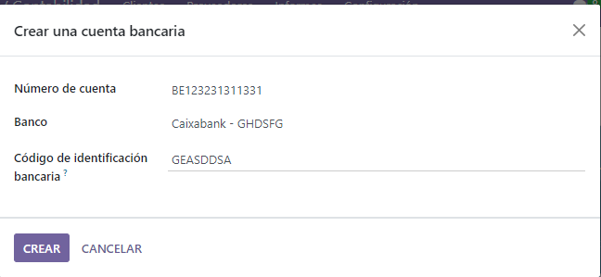
- Configuración Diseño de tu documento(Factura).
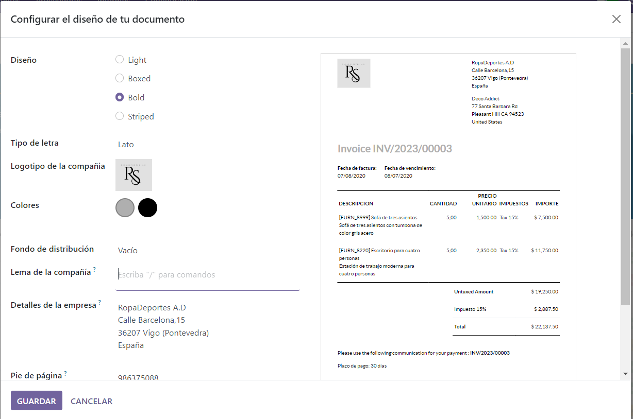
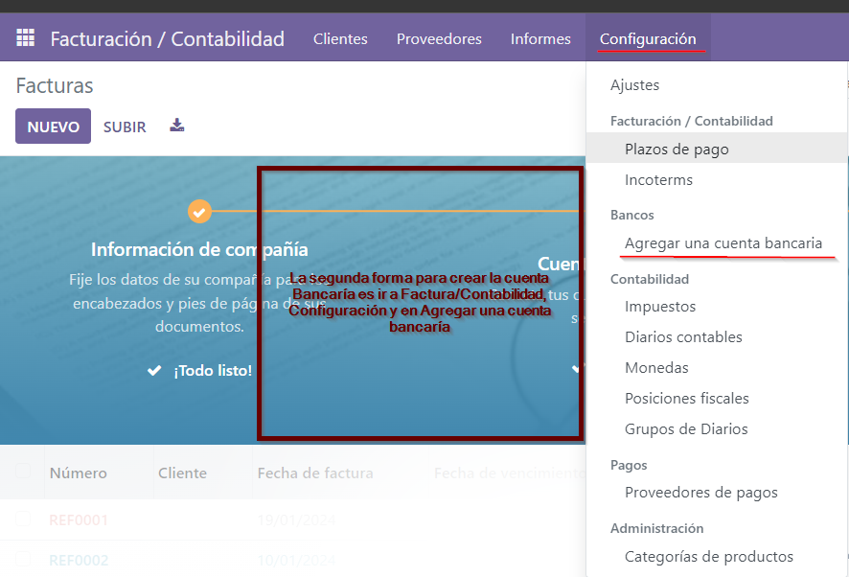
- Tenemos dos formas de crear la cuenta bancaria, una como mostré antes, uno en la sección Facturas, le damos en Cuanta bancaria y la otra forma es ir en Factura/Contabilidad, Configuración y en Agregar una cuenta bancaria.

2. Configuración específica de los módulos

- Habilita la opción de variantes y el configurador de productos para las ventas.
Crea los siguientes atributos de producto: peso, longitud, alto, ancho, color y
talla.
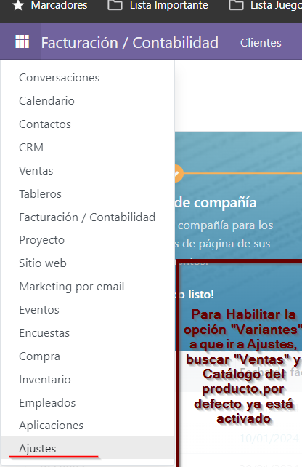
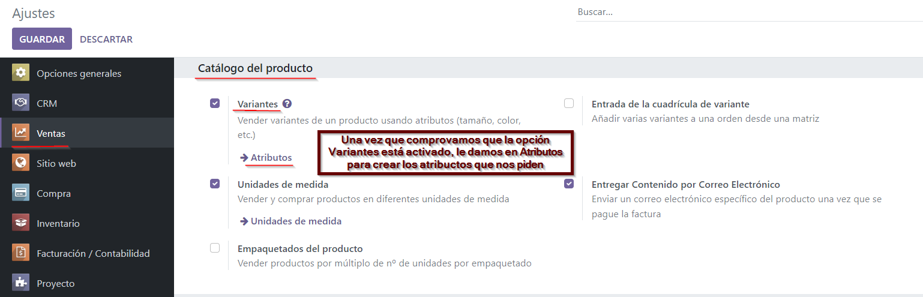

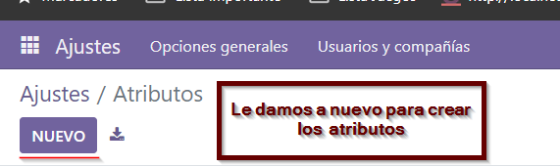

- Primer atributo Peso.

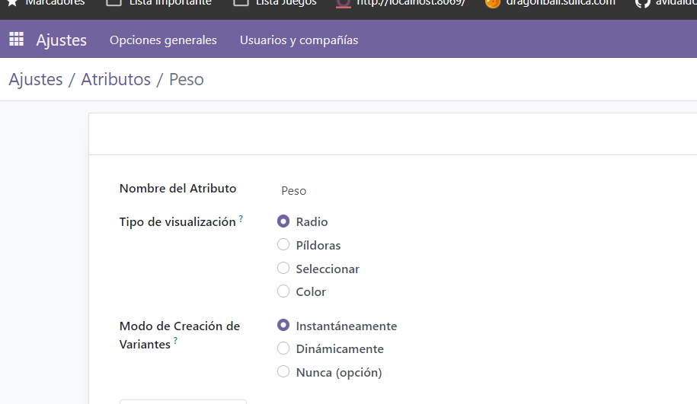
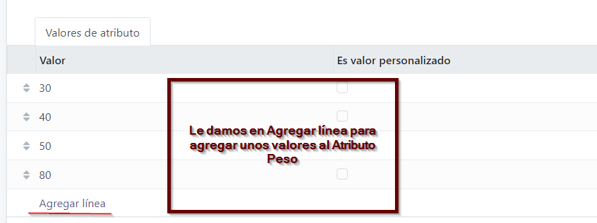

- Segundo atributo Longitud.
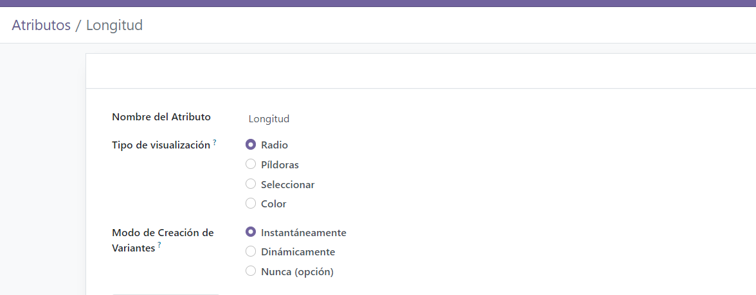
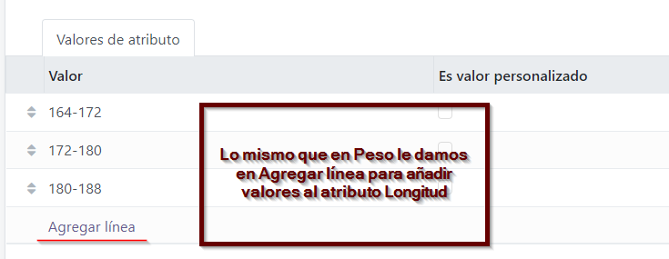
- Tercer atributo Alto.

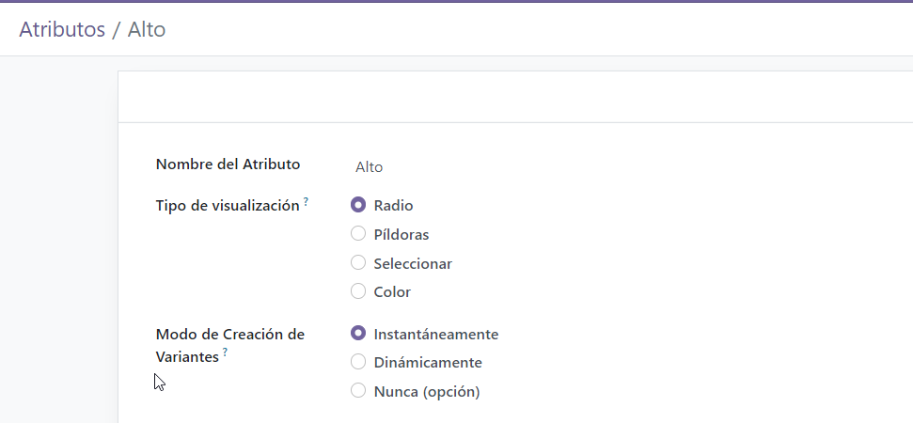

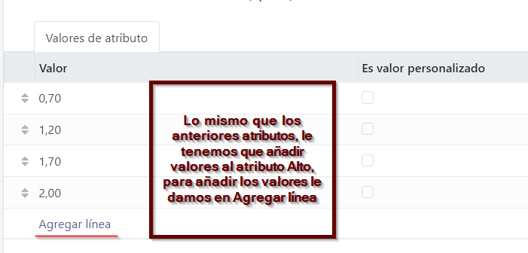

- Cuarto atributo ancho.
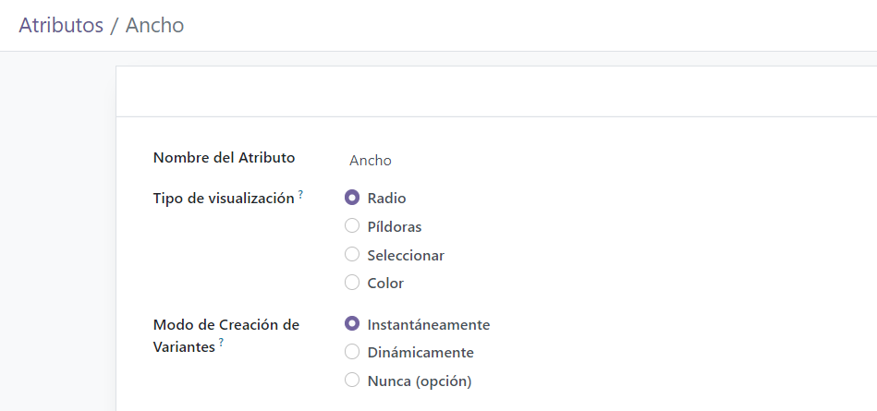
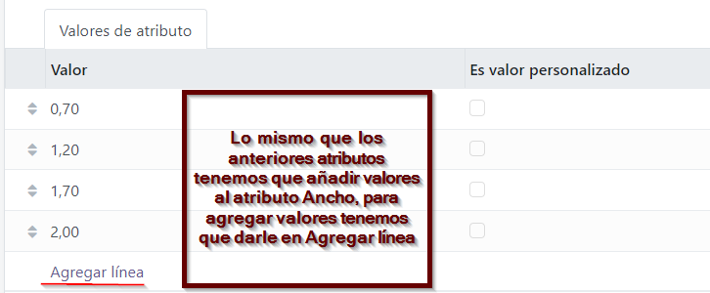
- Quinto atributo Color.

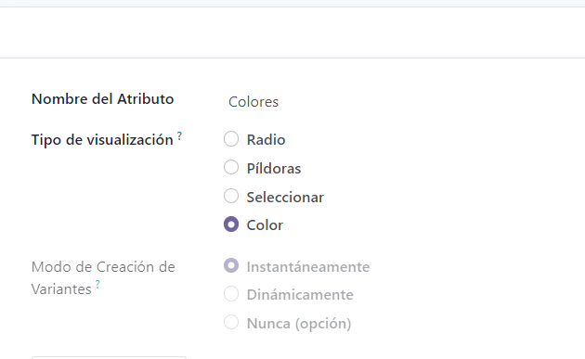
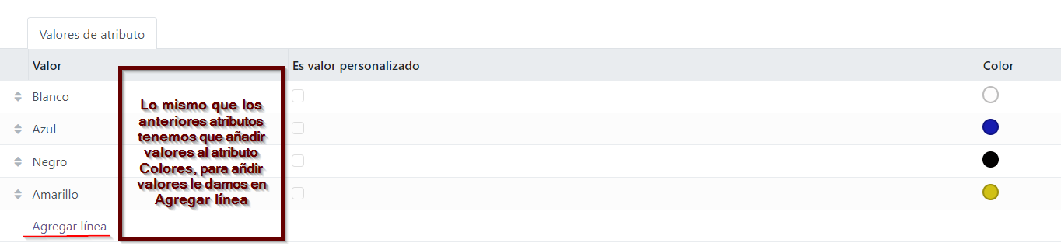
- Sexto último atributo Talla.
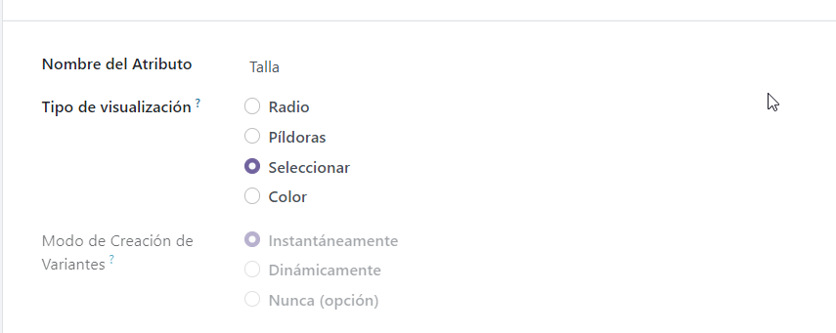

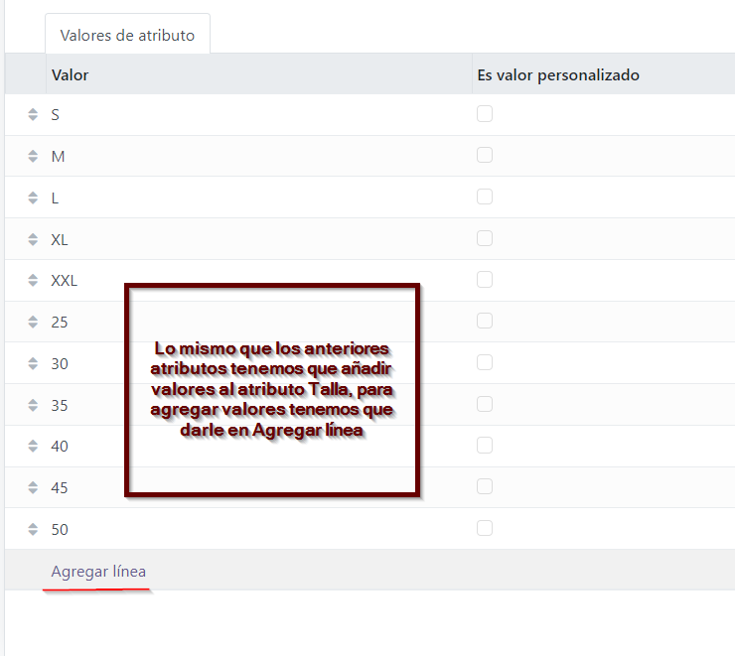
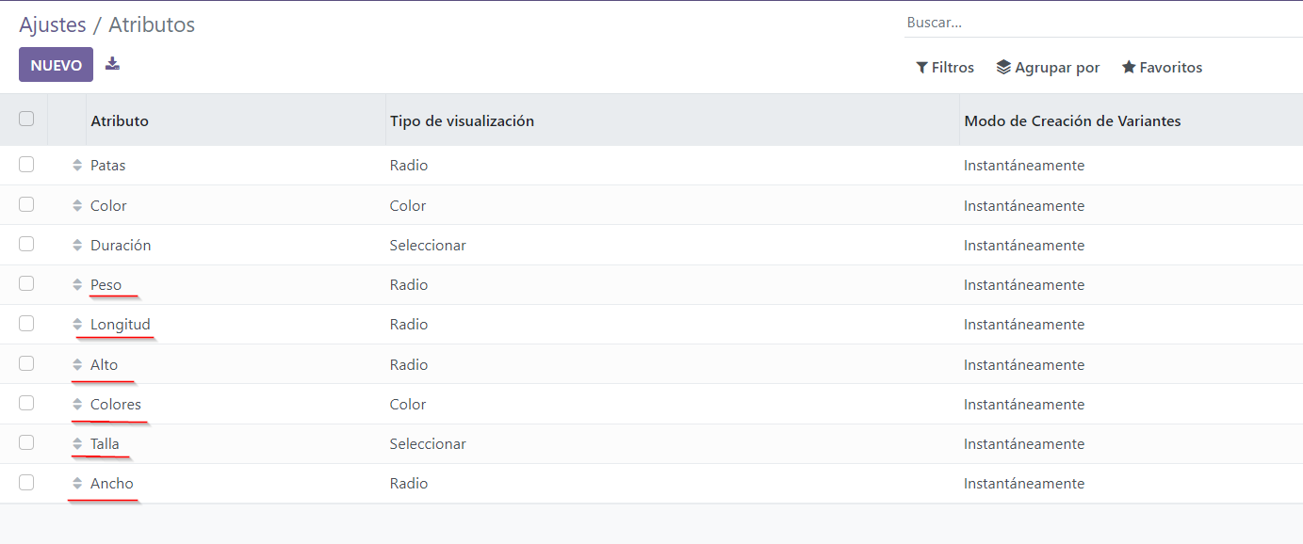
- Comprobamos que se crearon correctamente los seis atributos.

- Configura los impuestos por defecto:

  - impuesto de venta por defecto: 21%

  - impuesto de compra por defecto: 21%

  - Aplica el redondeo de manera global, no por línea

- Pero antes tenemos que crear los impuestos primero, porque al crear una compañía no tiene ningún impuesto por defecto creado.

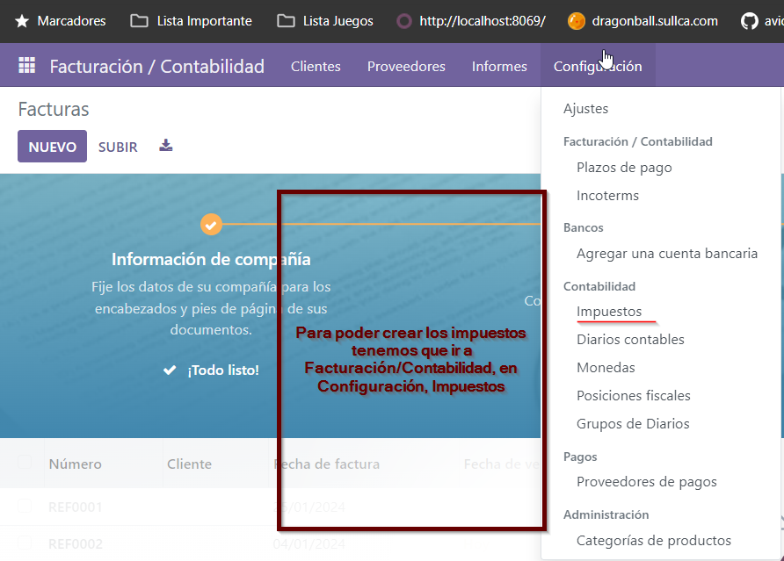
- Le damos en nuevo para crear los impuestos

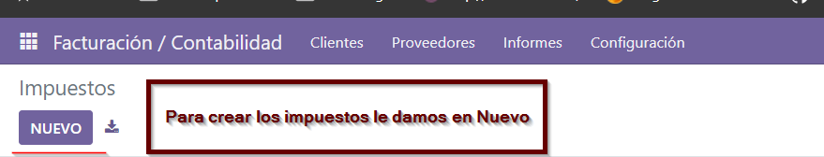

- Creamos el primer Impuesto, para el tipo de impuesto de Ventas, le ponemos un 21% de IVA

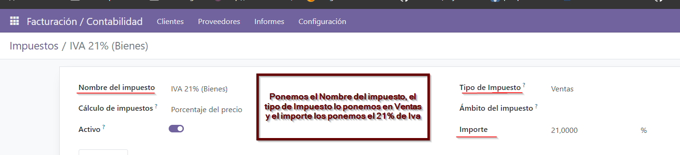
- Lo dejamos por defecto
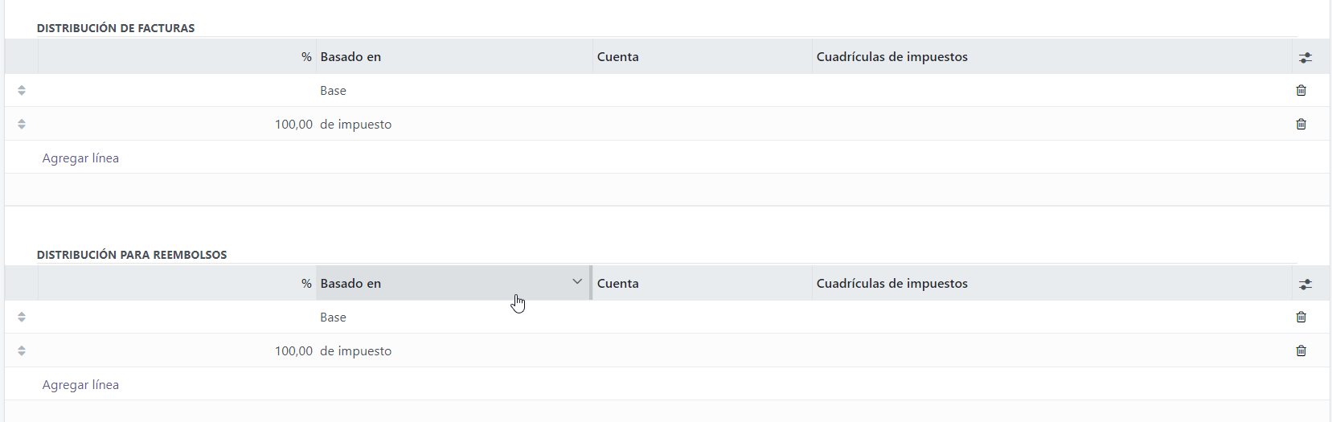

- Creamos el segundo Impuesto, para el tipo de impuesto de Compras, le ponemos un 21% de IVA

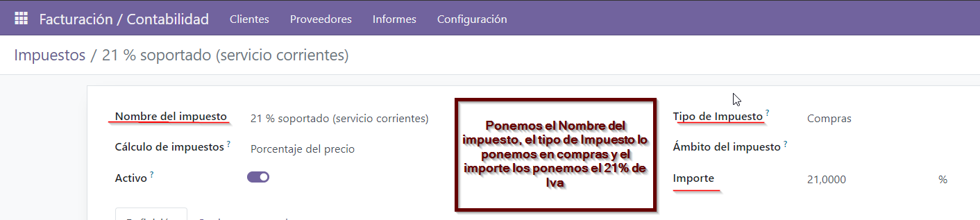

- Lo dejamos por defecto
- Comprobamos que se a creado los dos impuestos

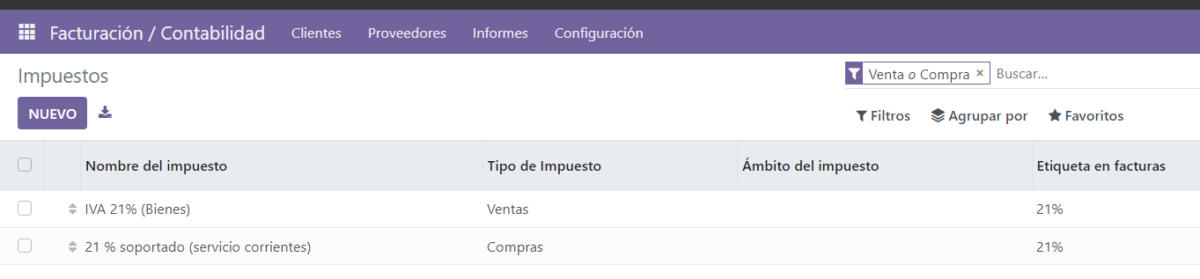

- Una vez que creamos los impuestos, ya podemos configurar los impuestos, nos vamos a ajustes en Facturación/Contabilidad y buscamos la sección la sección impuestos
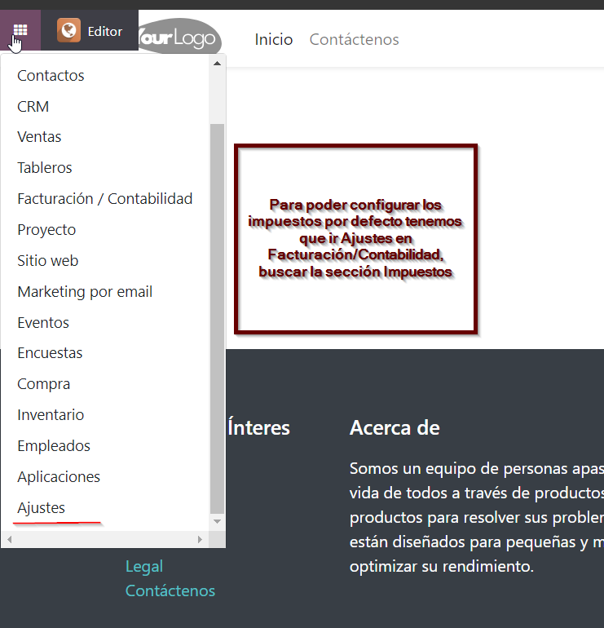

- Una vez echo los cambios en los ajustes de los impuestos guardamos los cambios
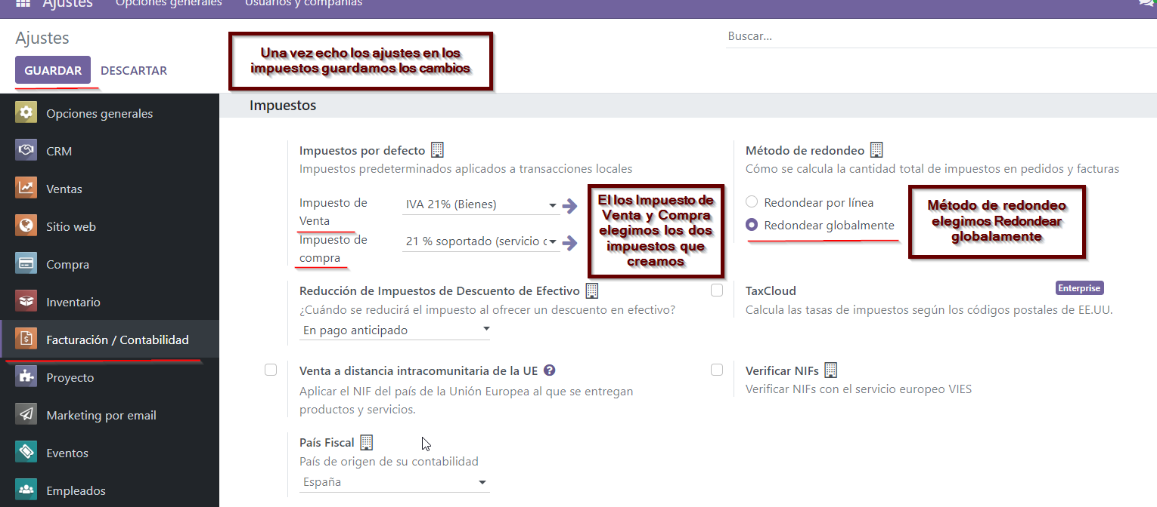

  - Habilita la opción de términos y condiciones para mostrarlos en las órdenes
y facturas. Ingresa tu propio texto

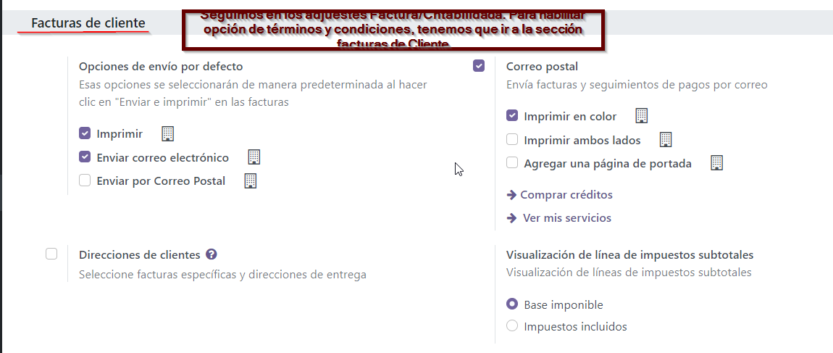
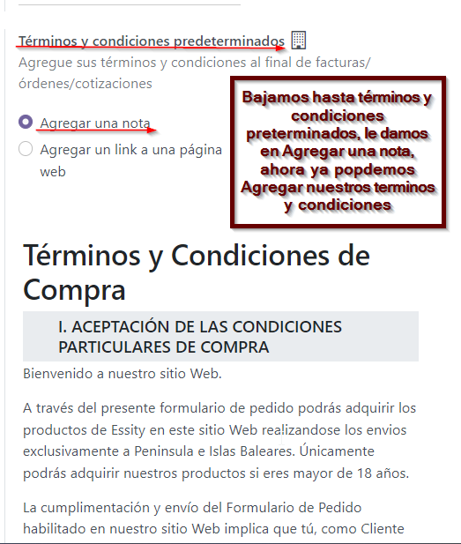

3. Clientes

- Crea 3 nuevos clientes con los datos que prefieras, pero cada uno de ellos debe
tener un banco diferente.

- Para poder crear los nuevos clientes tenemos que ir a Facturación/Contabilidad, Clientes y Clientes.

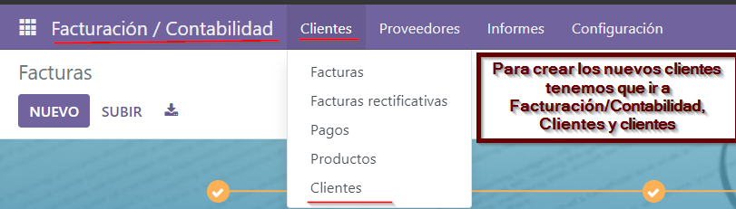

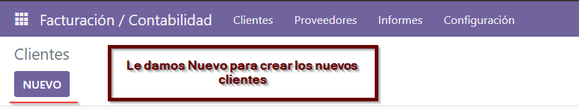

- Primer Cliente

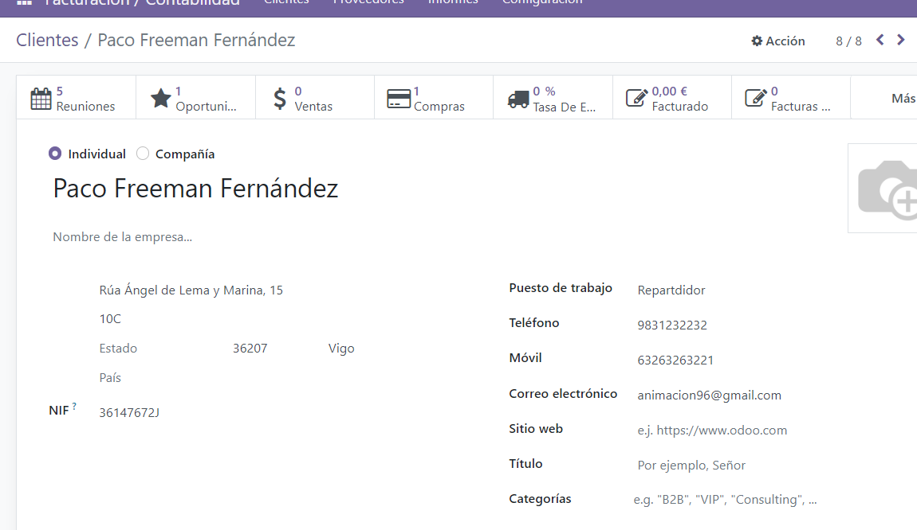

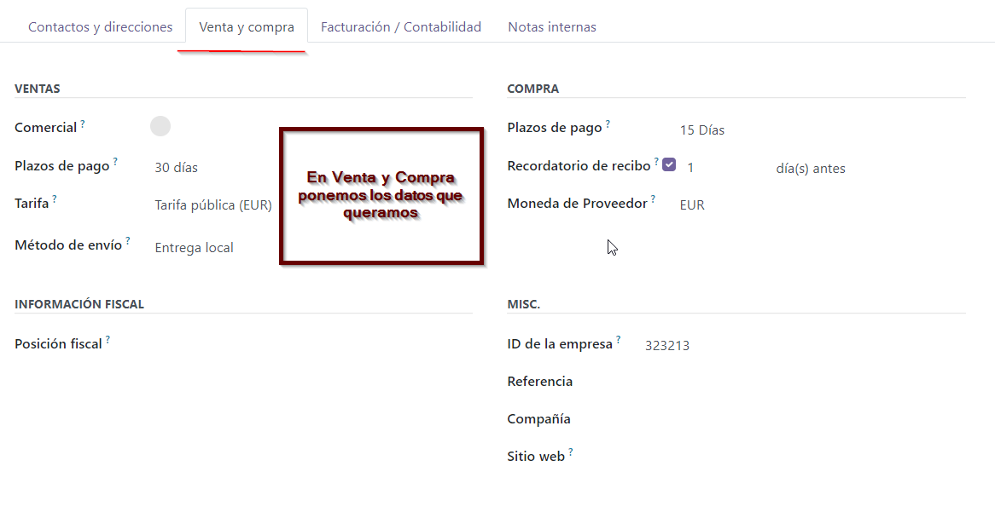
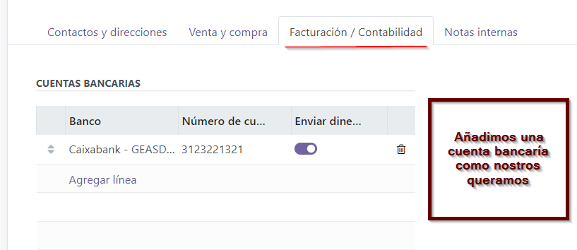

- Segundo Cliente

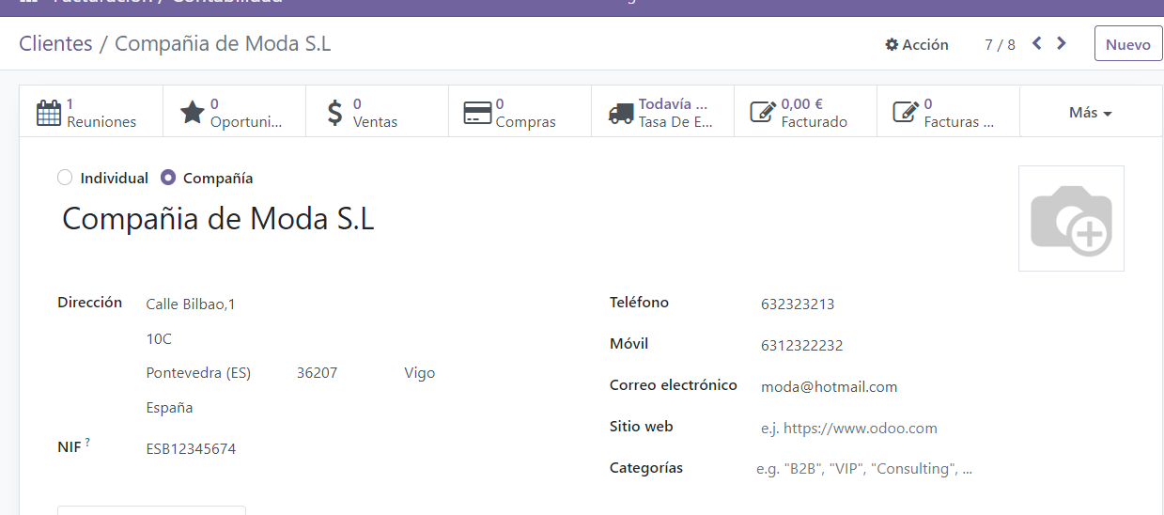
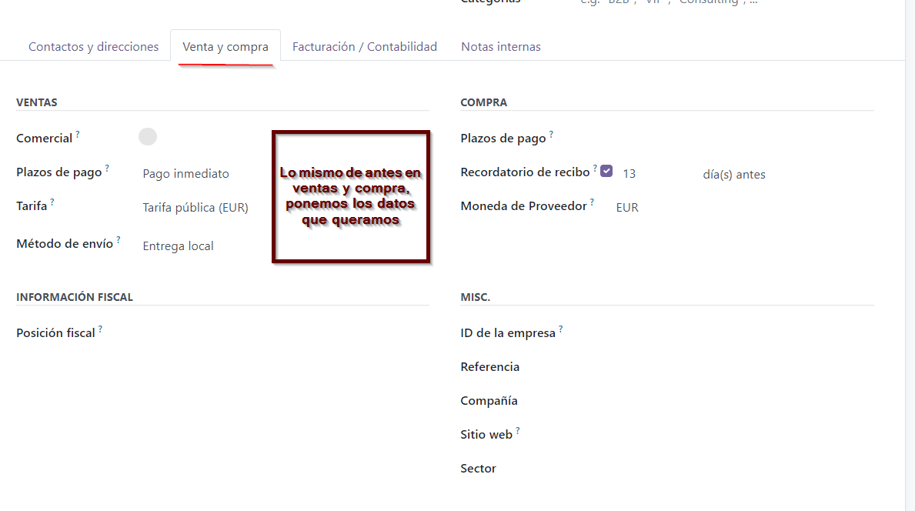

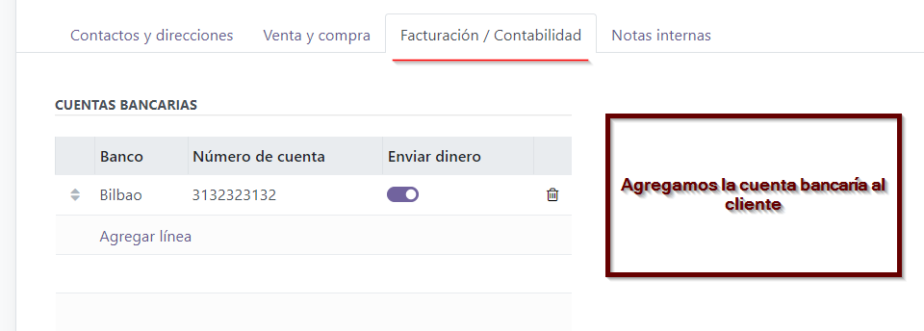

- Tercer Cliente

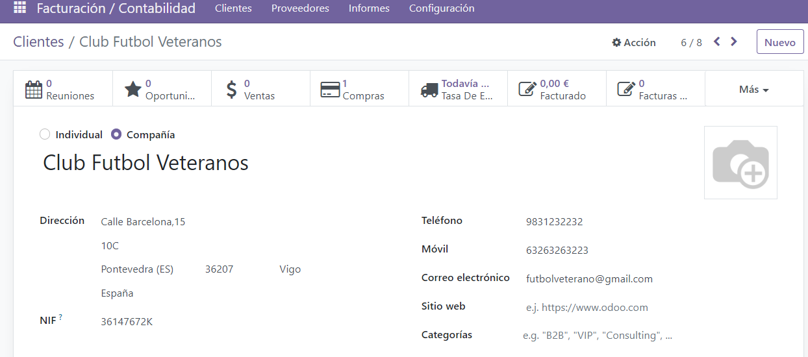
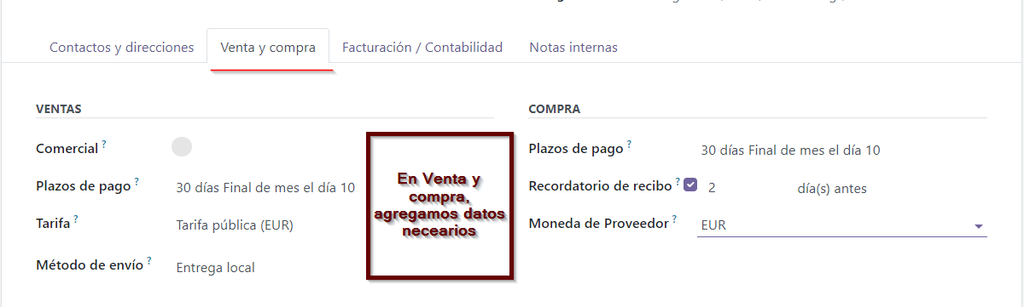

- Una vez creado los clientes comprobamos que se han creado

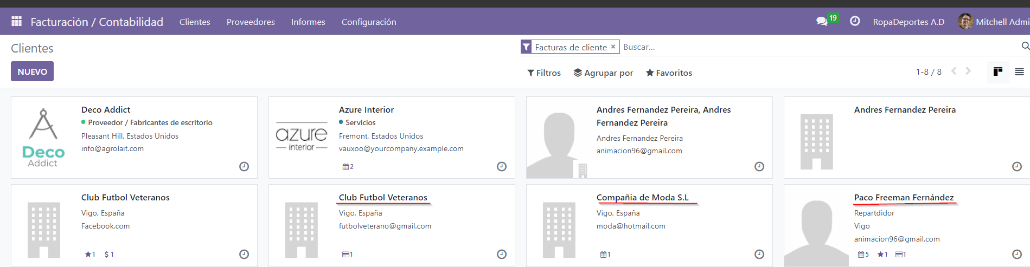

- Un método de pago de compra distinto.

- Para agregar tipos de Pagos de clientes tenemos que ir a la sección Factura/Contabilidad, clientes y en Pagos
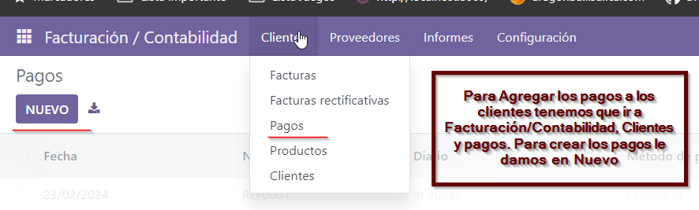

4. Productos

- Crea 2 nuevos productos por cada tipo de producto configurable en Odoo.
  - Cada uno deberá tener al menos 2 variantes distintas a partir de los
atributos configurados anteriormente.
  - Deberán estar asociados a tu empresa
  - Facturación según cantidades pedidas
  - En los casos que sea posible, se aplicará una política de control sobre
cantidades pedidas en las compras.
  - Si los productos lo permiten, configura un control de stock de mínimo 5
unidades y máximo 10

- Para crear los productos tenemos que ir a la sección Ventas, productos y Productos, después le damos en Nuevo

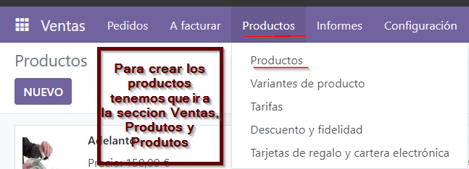

- - Creamos los productos que necesitamos en la empresa, por ejemplo voy a crear tres productos, pero podéis crear dos productos como se pide

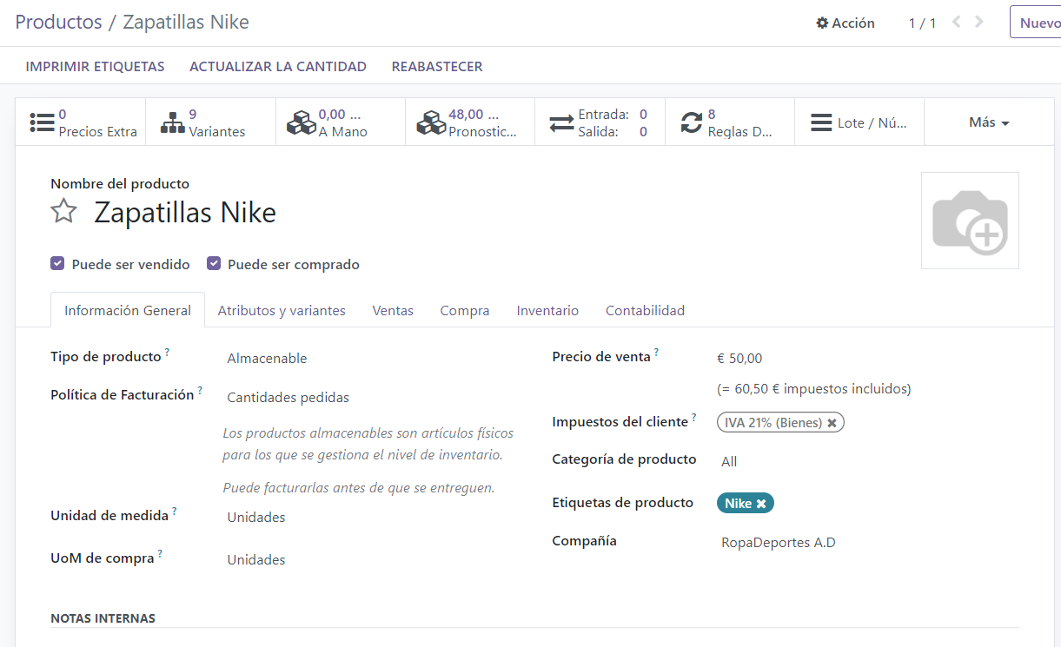
- Primer Producto

- En Atributos y variantes, añadimos los atributos y variantes que creamos anteriormente, ponemos los que necesitemos.

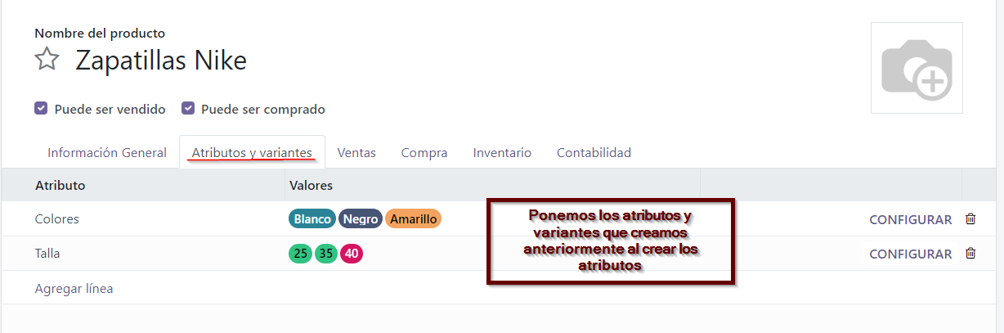

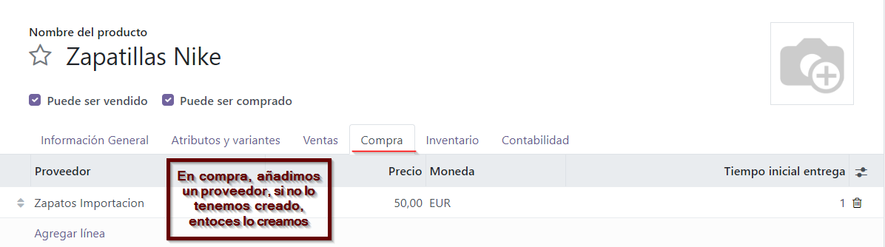
- - En compra, tenemos que añadir un proveedor. Si no existe lo creamos.

- Desde está pestaña que tengo señalada podemos crear las “Reglas de stock”.

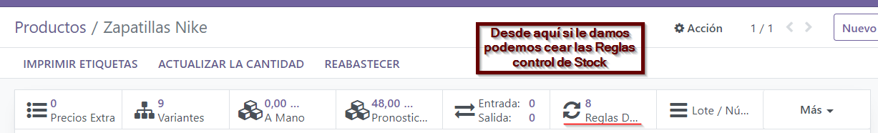

- Desde Cantidad mínima (5) y máxima (10) ponemos las reglas de stock que nos piden

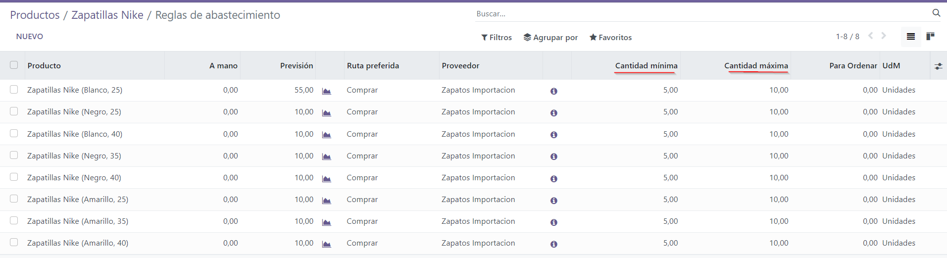

- Segundo Producto

- En política de facturación, ponemos en “cantidades pedidas” y en Compañia ponemos la compañía que creamos o si no tenemos ninguno lo creamos.

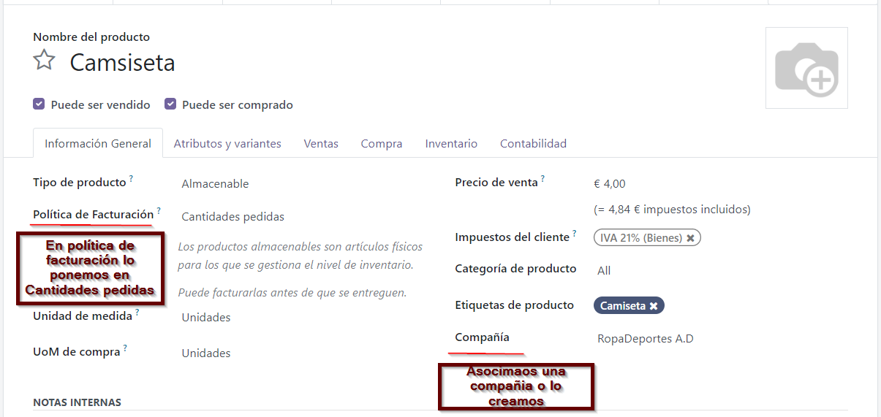

- - En Atributos y variantes, añadimos los atributos y variantes que creamos anteriormente, ponemos los que necesitemos.
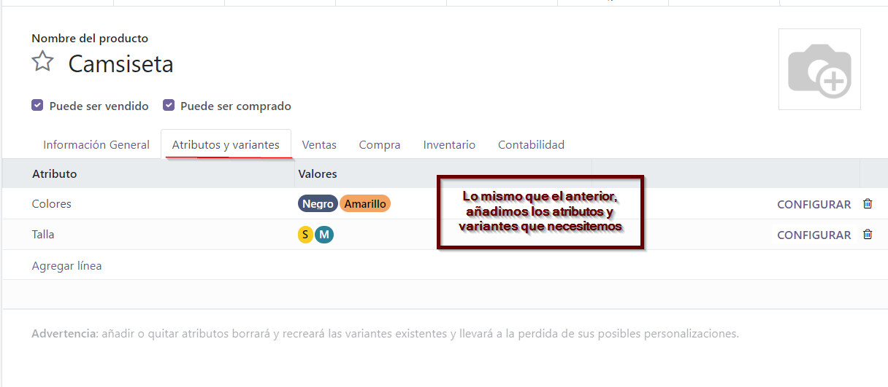

- - En compra, tenemos que añadir un proveedor. Si no existe lo creamos.
´
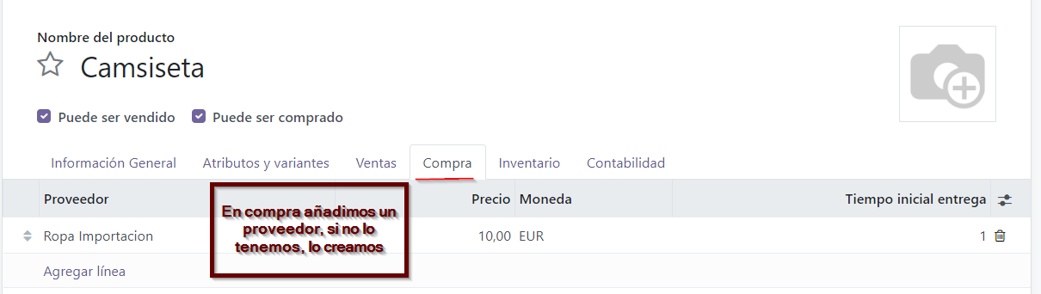

- - Desde está pestaña que tengo señalada podemos crear las “Reglas de stock”.

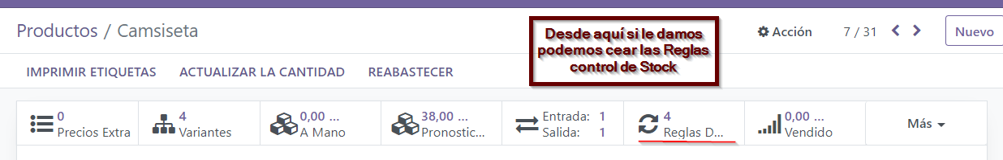
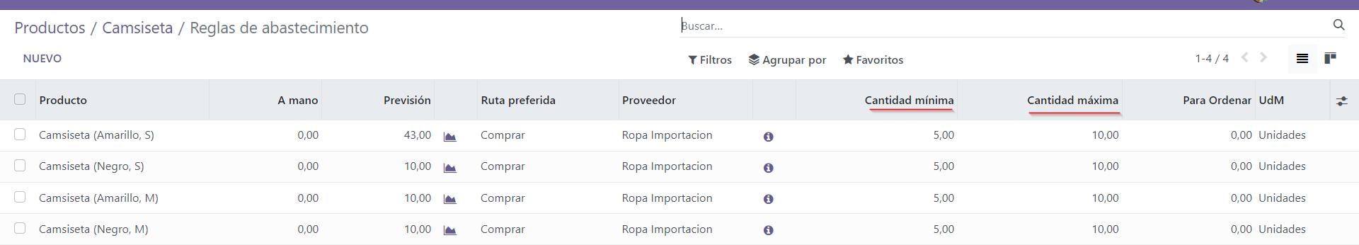
- - Desde Cantidad mínima (5) y máxima (10) ponemos las reglas de stock que nos piden

- Tercer producto

- En política de facturación, ponemos en “cantidades pedidas” y en Compañia ponemos la compañía que creamos o si no tenemos ninguno lo creamos.

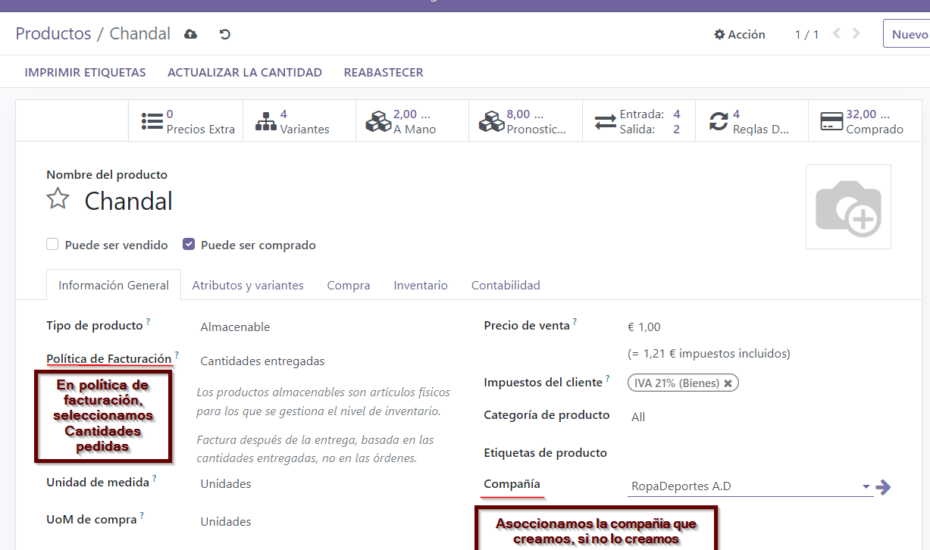

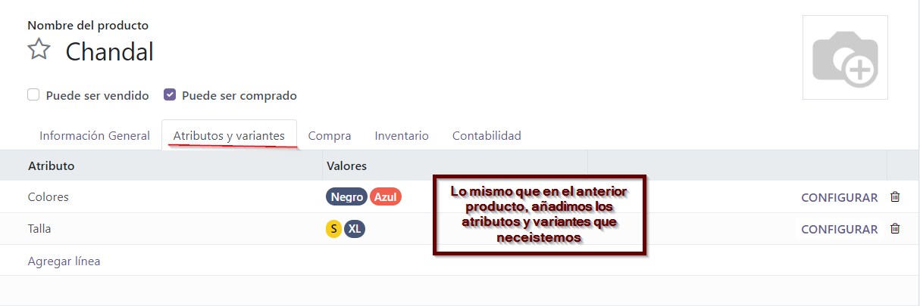
- - En Atributos y variantes, añadimos los atributos y variantes que creamos anteriormente, ponemos los que necesitemos.

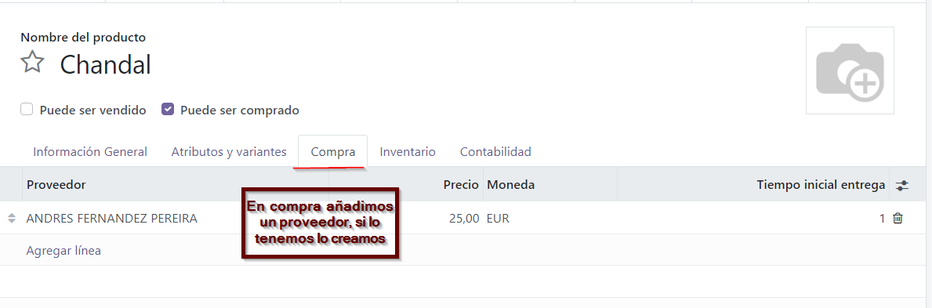
- - En compra, tenemos que añadir un proveedor. Si no existe lo creamos.

- - Desde está pestaña que tengo señalada podemos crear las “Reglas de stock”.

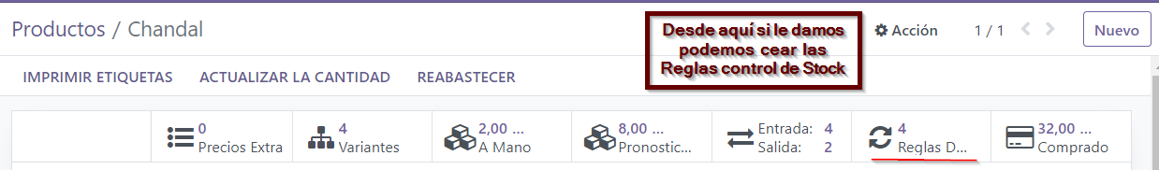
- - Desde Cantidad mínima (5) y máxima (10) ponemos las reglas de stock que nos piden.

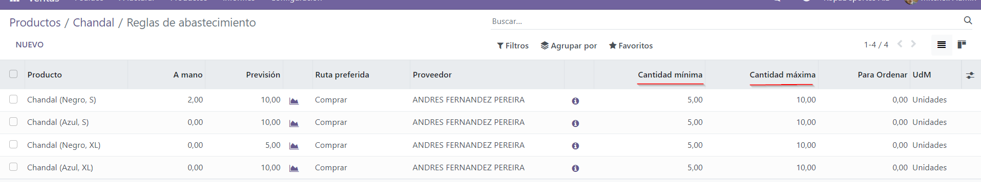
- - Por último mostramos los productos que se hayan creado correctamente.
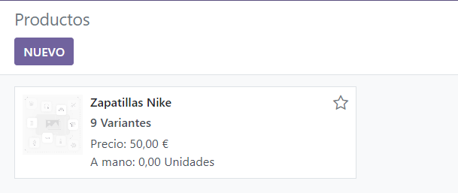

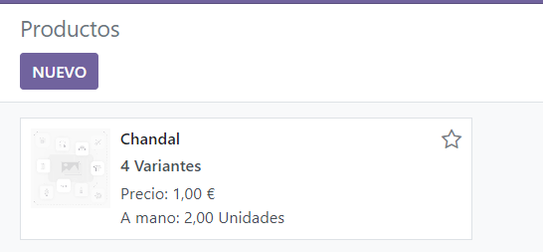

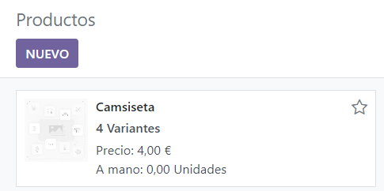

5. CRM

- Crea una nueva oportunidad a partir de uno de los clientes dado de alta en el
punto 3.

- - Para ello tenemos que ir a CRM.
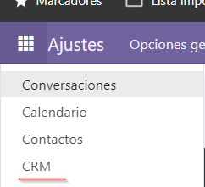

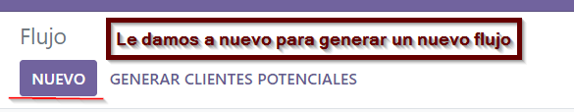
- Le damos a nuevo para crear nuevo flujo y creamos los flujos que necesitemos.

- - Creamos el primer. El primero ponemos una Rebaja de un 15 %, comprobamos que se creo la oportunidad.
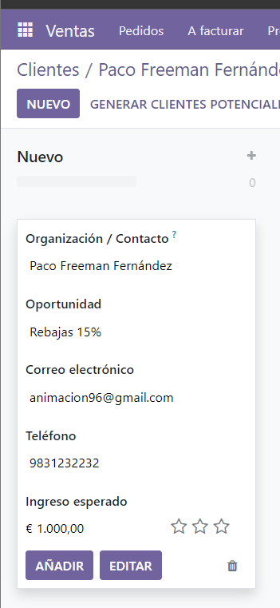
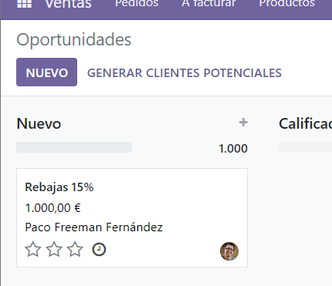

- Creamos el organizador de la reunión.
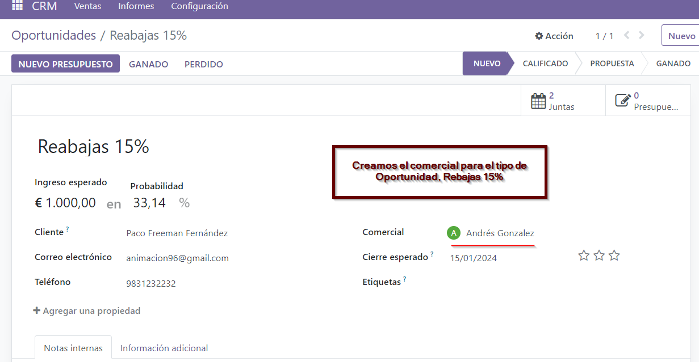

  - - Si no lo tenemos creado el Organizador, le damos en nuevo, nos saldrá una sección Crear un Organizador.
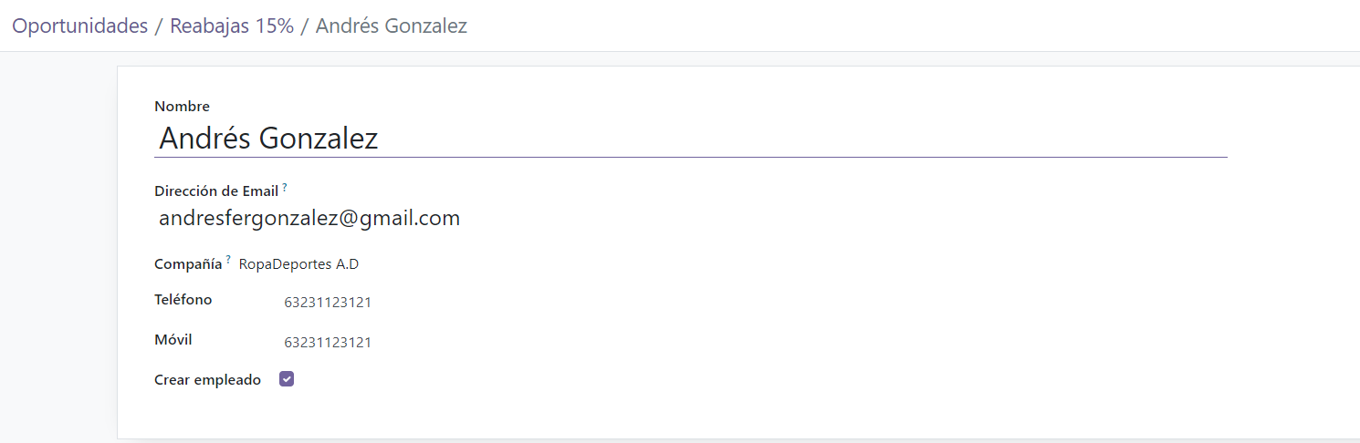

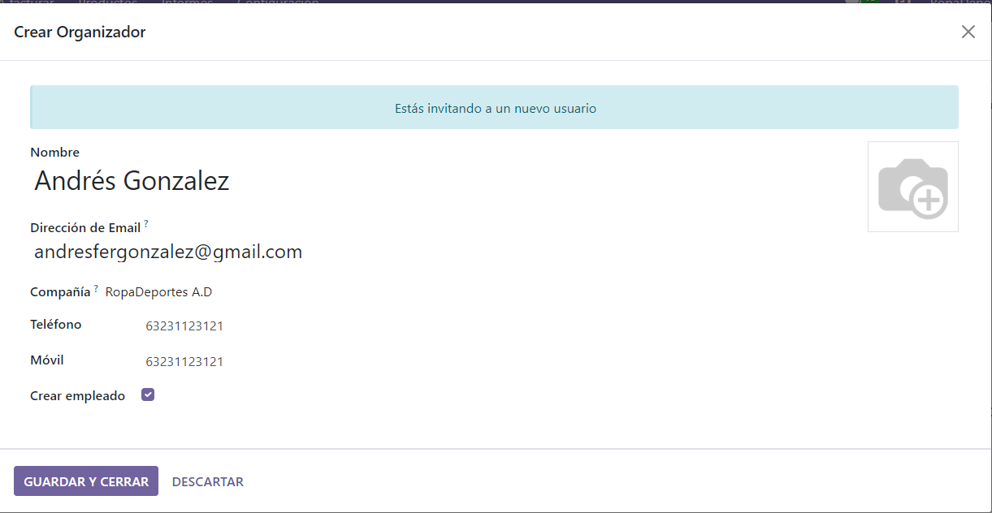

  - Planifica una reunión para 3 días después de la fecha en la que has
creado la oportunidad. Comprueba que aparece en el calendario de
Odoo.

- - Editamos el Flujo que creamos, dentro le damos a la pestaña Juntas para crear una reunión.
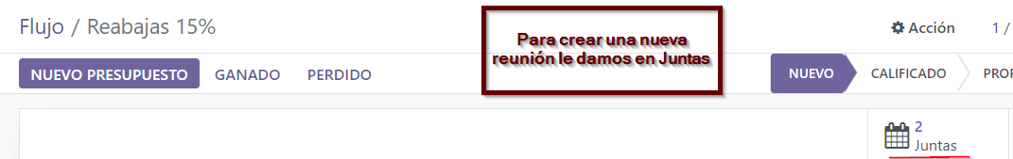
- - Le damos en nuevo para crear una nueva reunión.
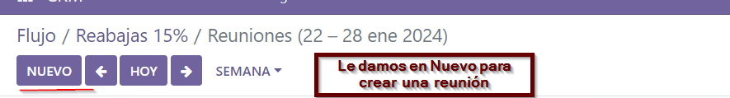

- - Tenemos que configurar cuando comienza la reunión y termina. Cubrir los datos restantes
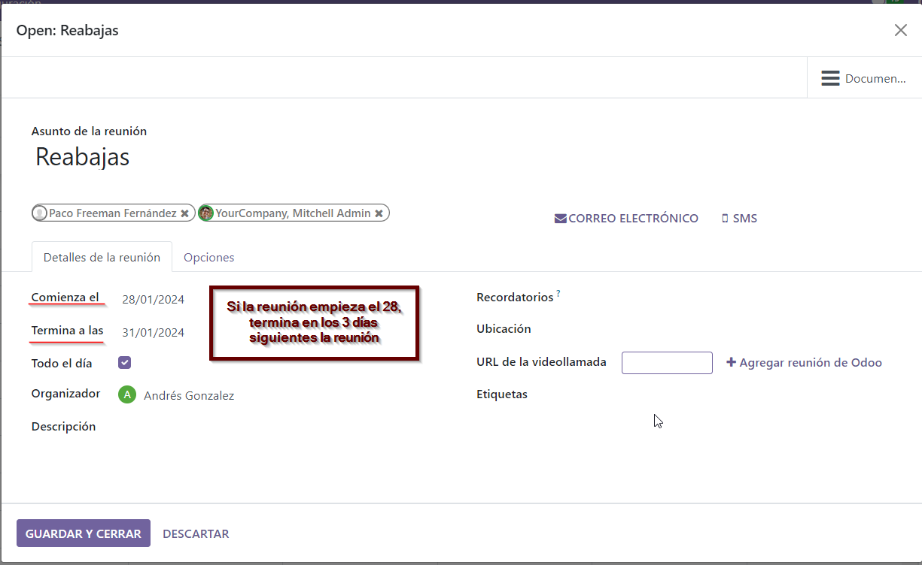
- - Comprobamos que se a creado la reunión.

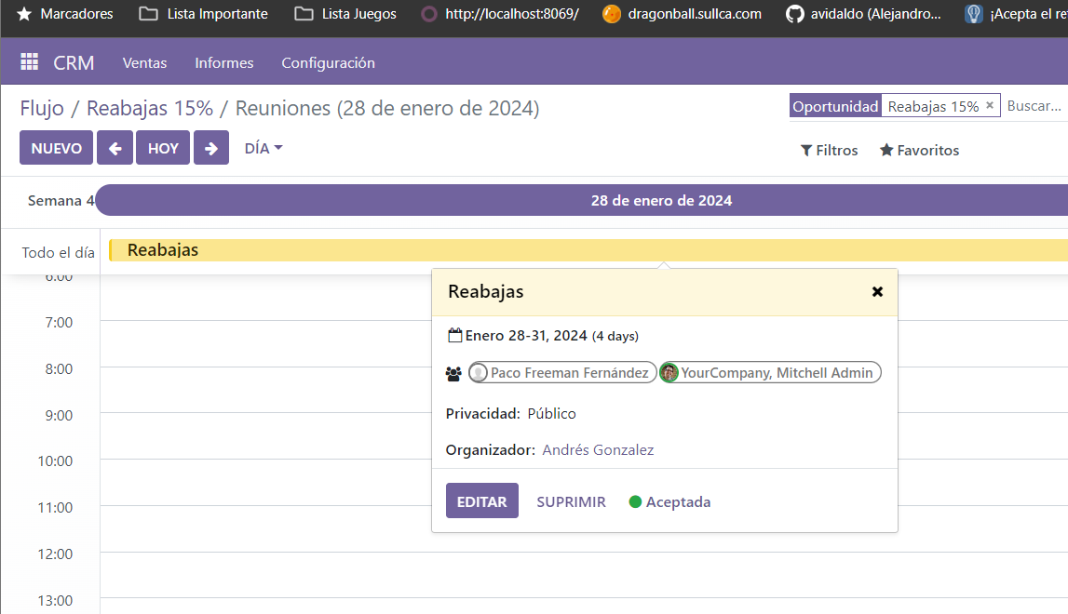

  - La oportunidad vendrá de una campaña especial de Black Friday, a
través de Facebook.

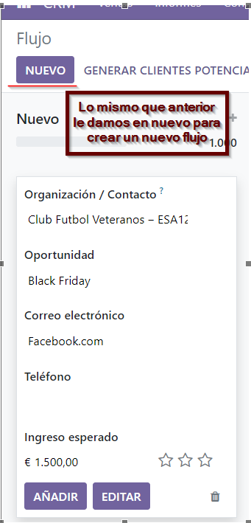

- - Ponemos Facebock para crear Oportunidad.
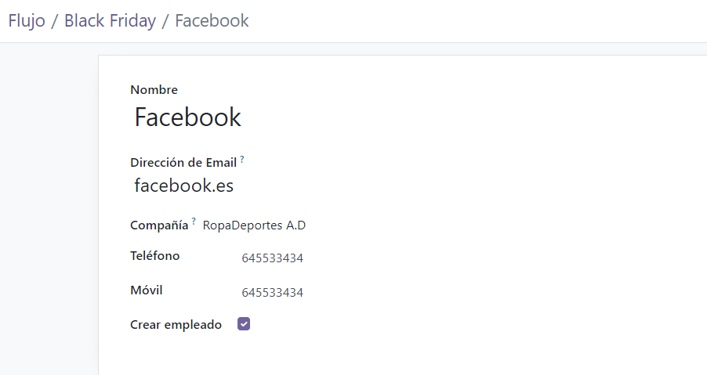
- - Creamos un nuevo comercial para faceboock.
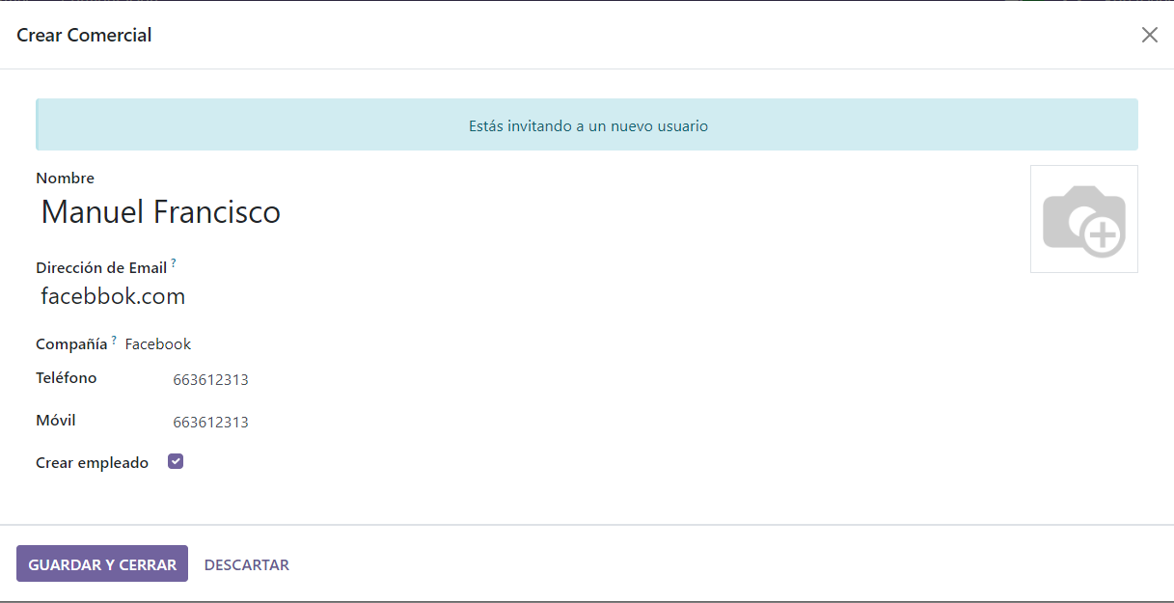

- Mueve la oportunidad a la fase de propuesta

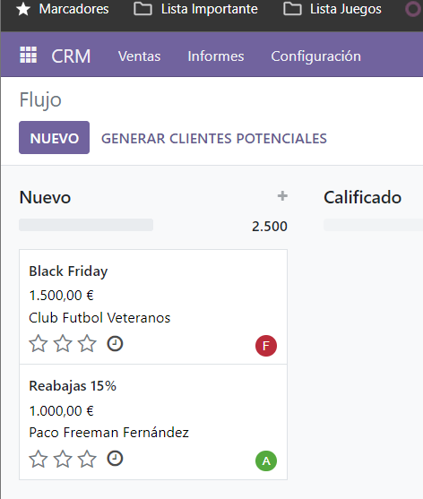
- - Movemos el flujo Black Friday a Propuesta
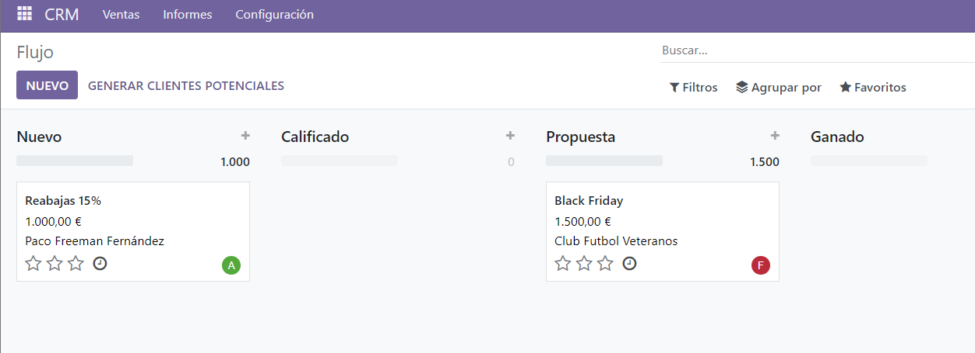

  - En esta fase añade una nota en la que aclares que el cliente acepta la
línea de mano de obra.

- Le damos en la pestaña pedidos.
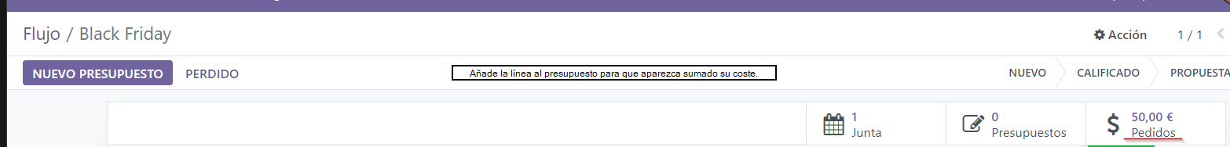

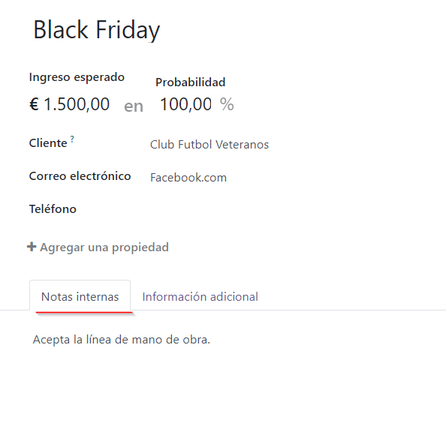
- - Ponemos una nota interna que aceptamos los términos

- - En lineas de pedido creamos la mano de obra

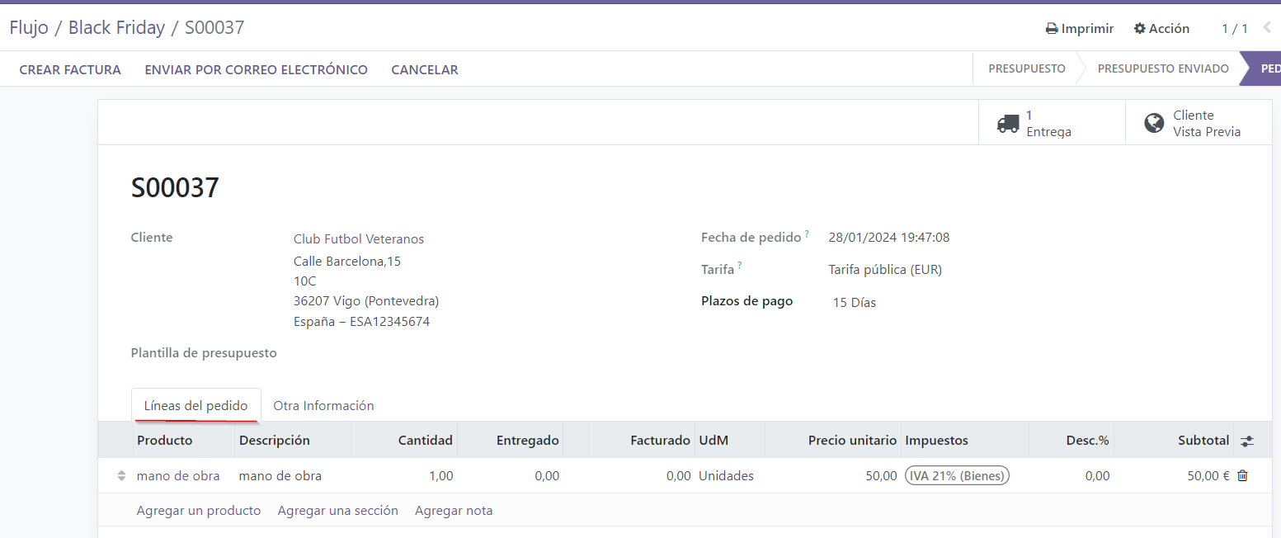
- Añade la línea al presupuesto para que aparezca sumado su coste.

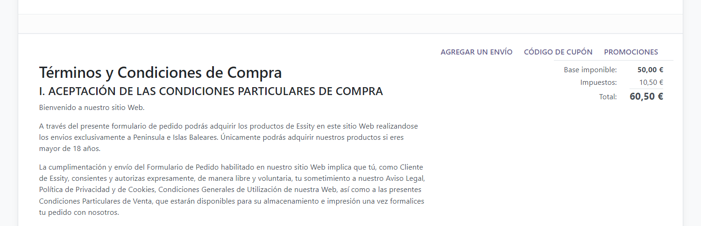

- Dale crear Factura y márcalo como ganado
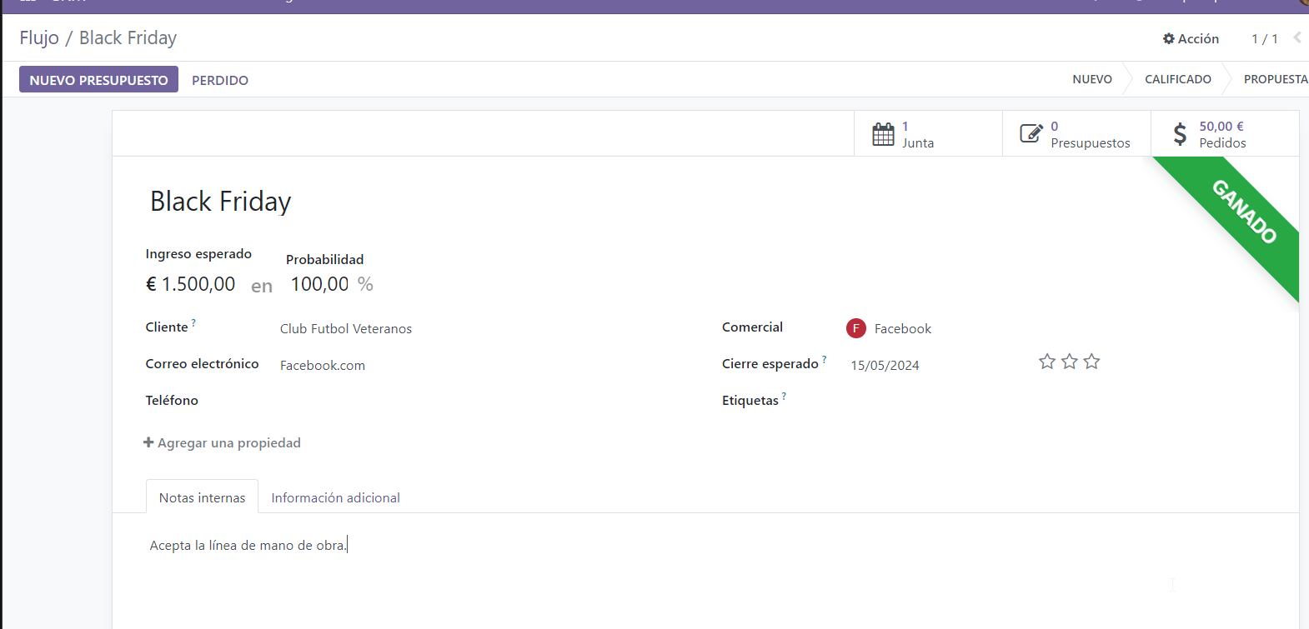
6. Compras

- Elige 3 productos de los creados en el apartado 4 y crea 3 solicitudes de
presupuesto, una para cada producto seleccionado.

- - Tenemos que ir a la sección compra, ahora nos toca crear 3 solicitudes de presupuesto le damos en nuevo

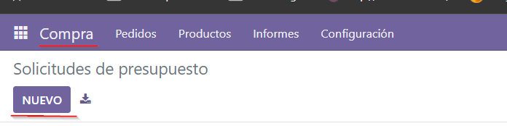

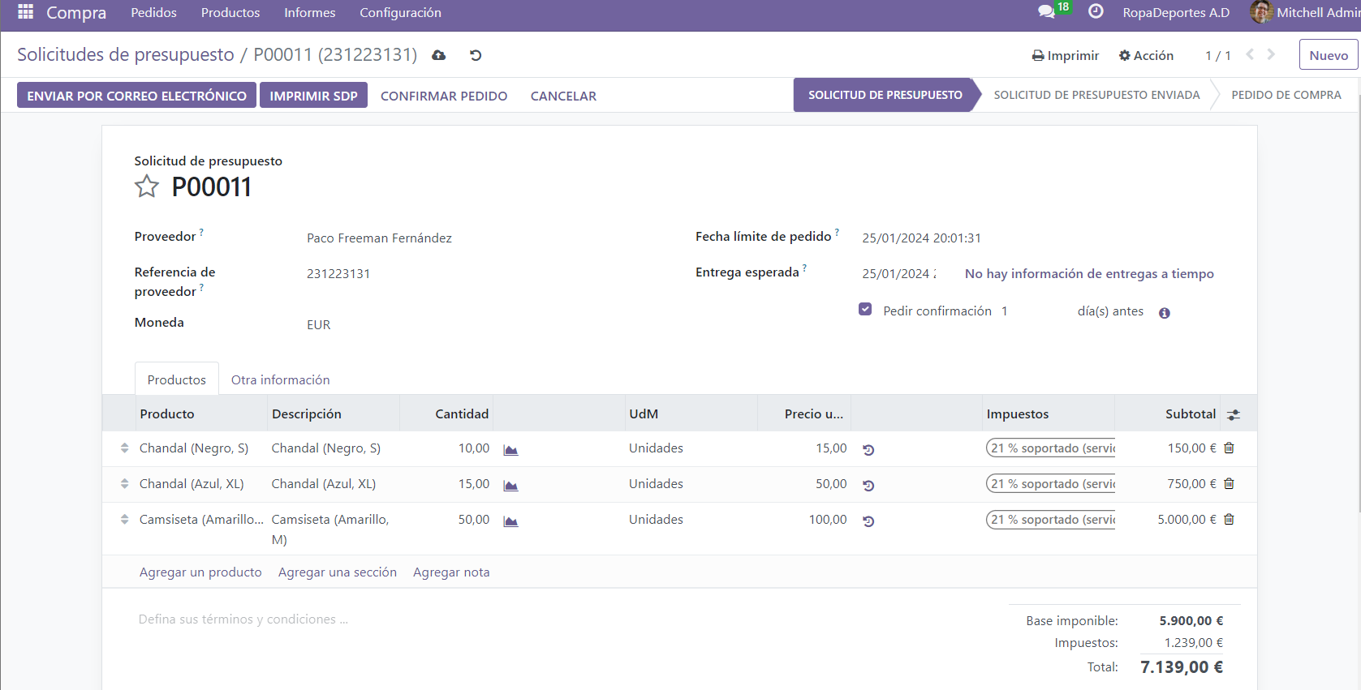
- Primer presupuesto.

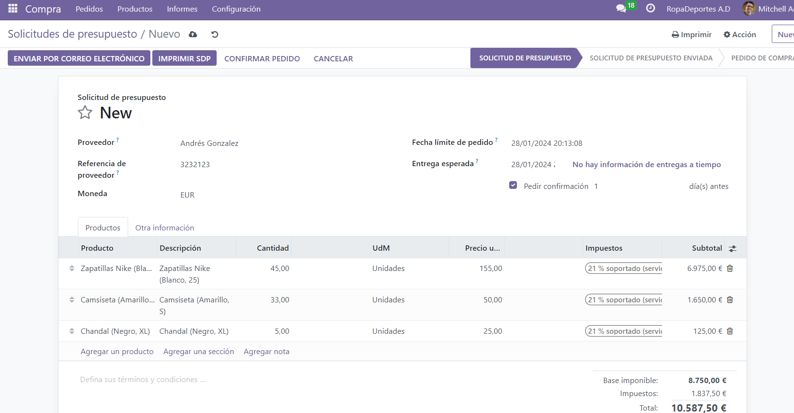
- Segundo presupuesto

- - Tercer presupuesto
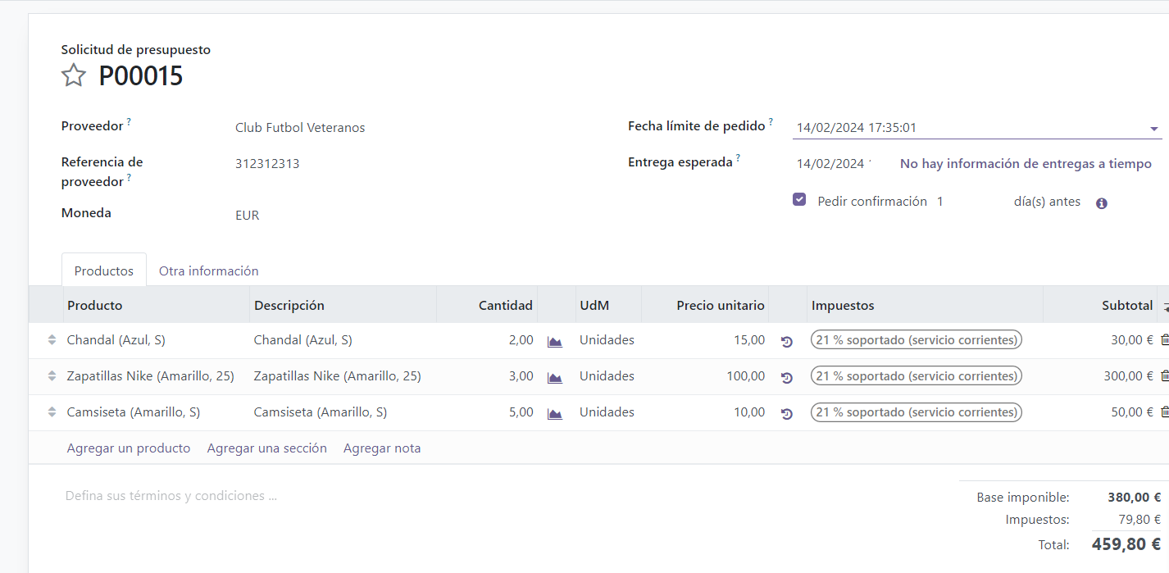

- Una vez tenemos los presupuestos tenemos que imprimir cada presupuesto y nos descarga en el ordenador los pdfs generados
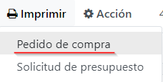

- - Primer presupuesto imprimido.

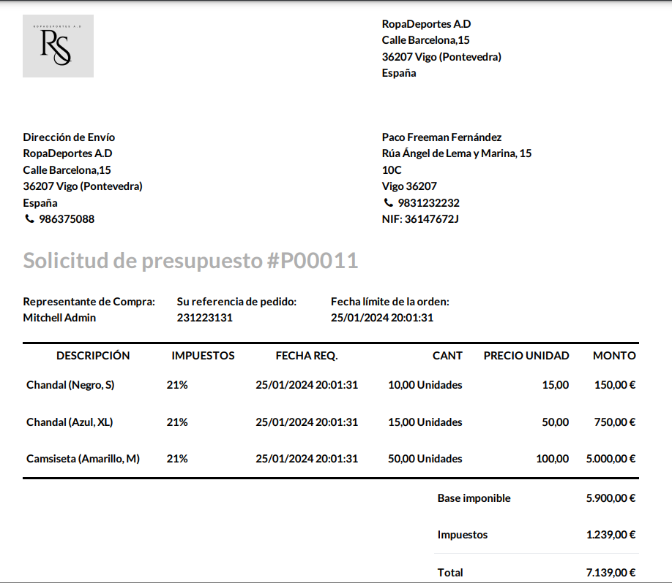

- - Segundo presupuesto imprimido

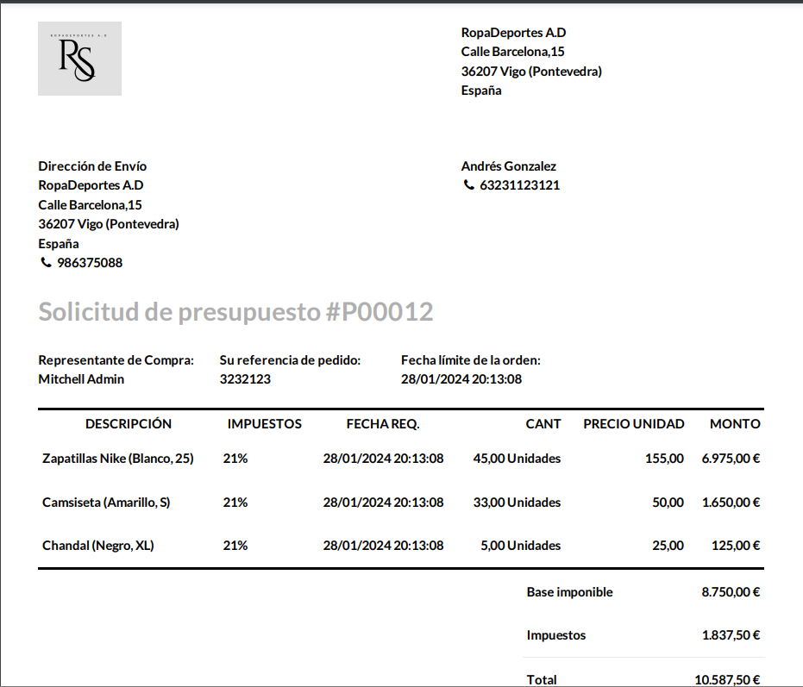

- - Tercer presupuesto imprimido.
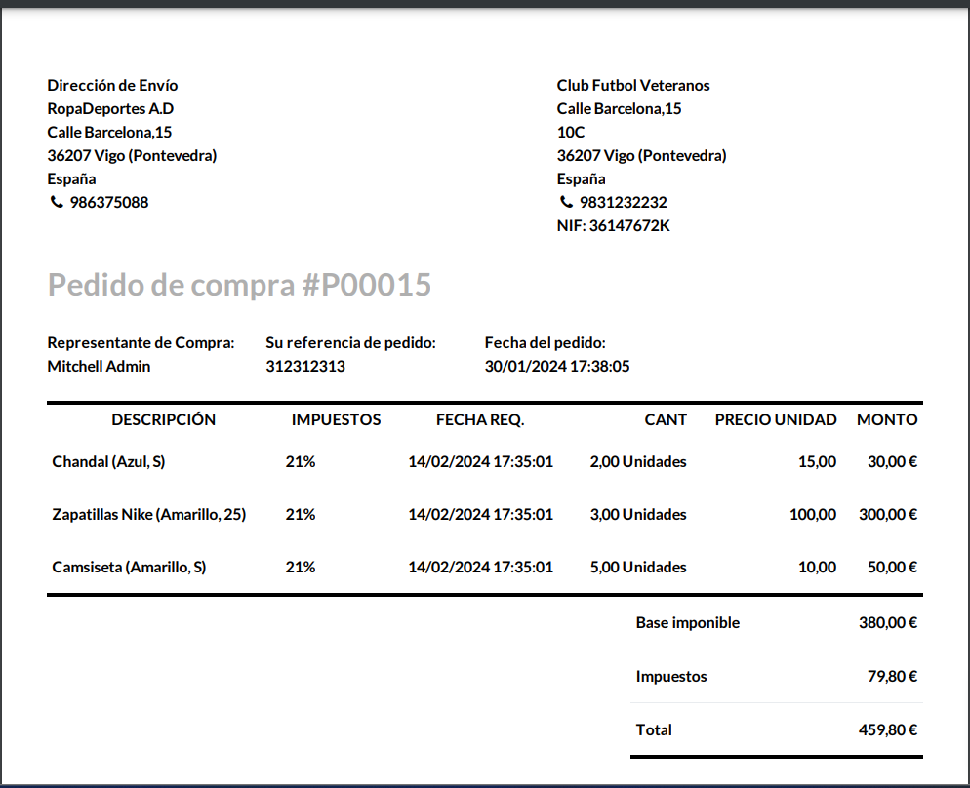

  - Una vez confirmados los pedidos de compra recepciónalos

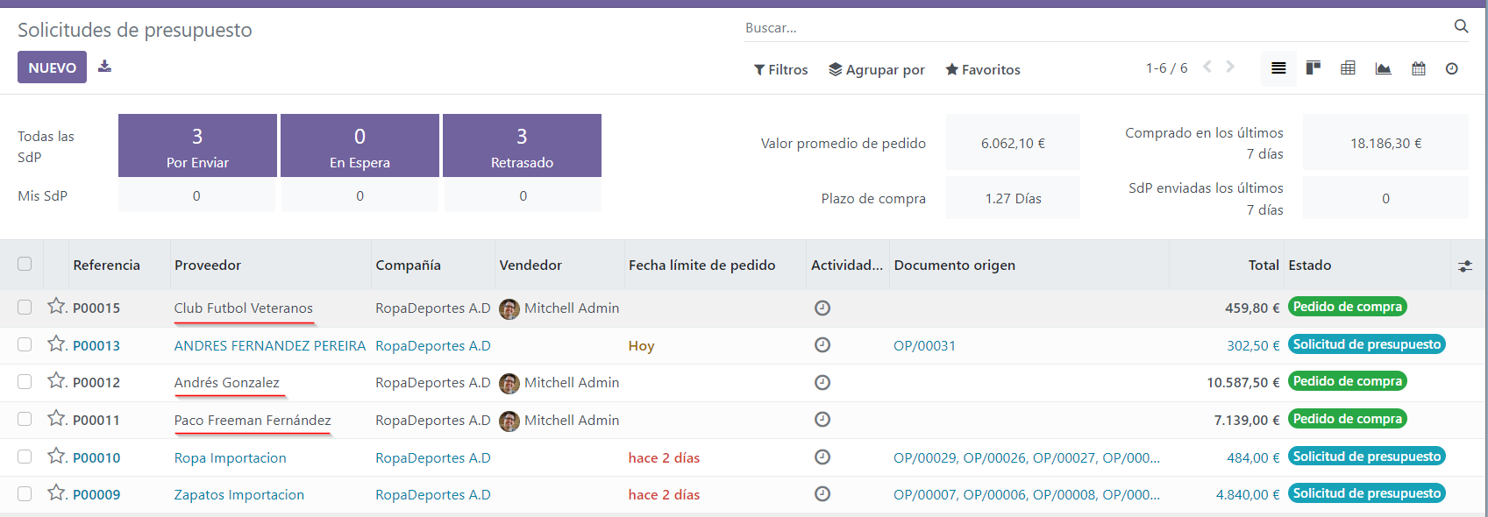

- - Para poder recepcionar el producto hay que darle al icono del camión.
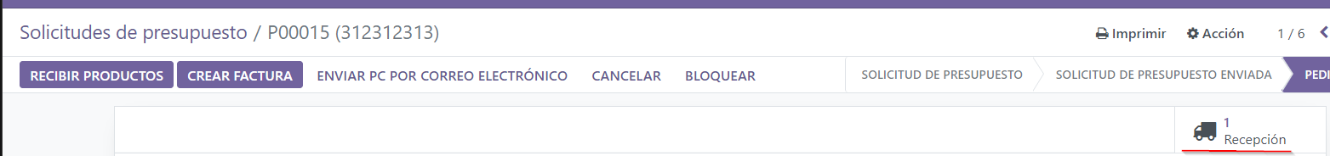
- - Ahora tenemos preparado el presupuesto.
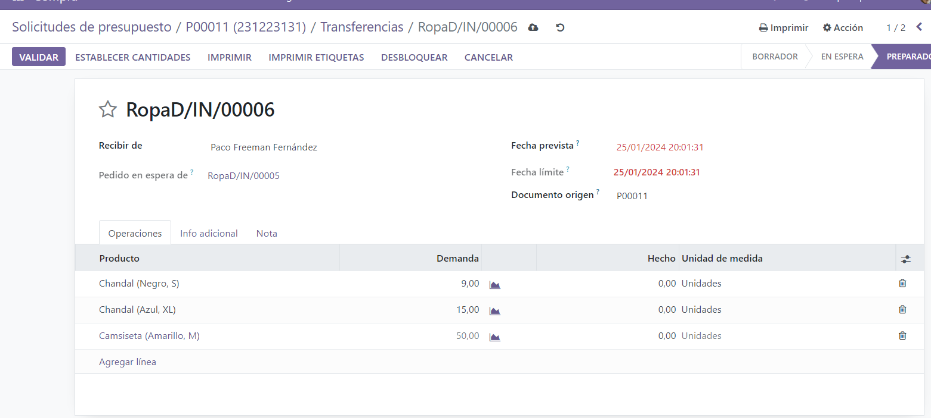
- - Conformamos el pedido nos saldrá un mensaje
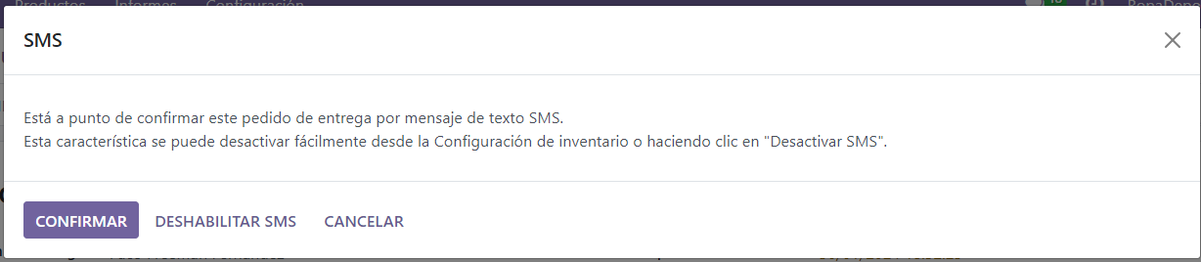

- En otro devuelve uno de los productos (o en su defecto, una unidad)

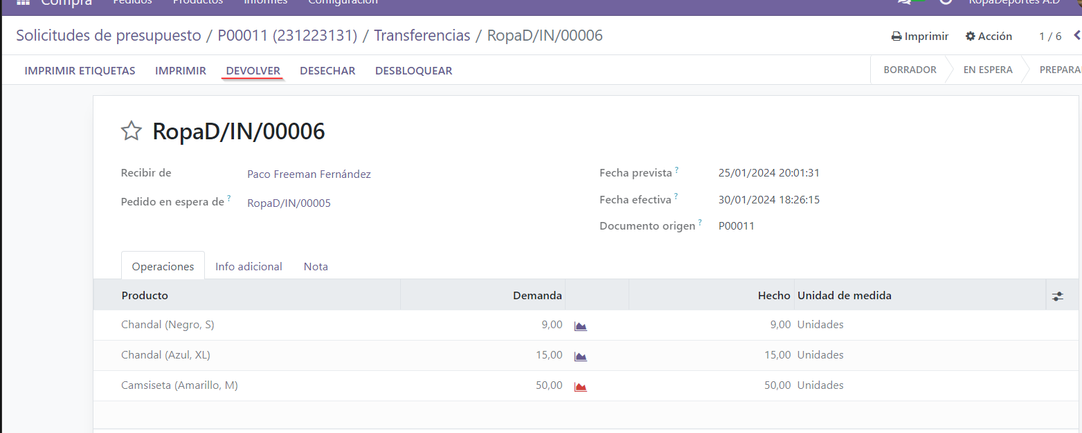

- - Elegimos un producto que queramos devolver y ponemos en 1 para devolver ese producto.

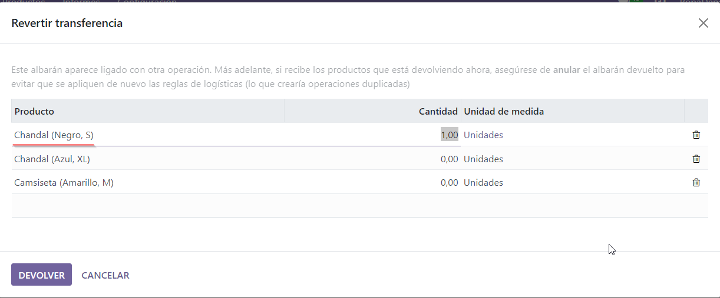
- Una vez devuelto ese pedido solo nos queda darle validar

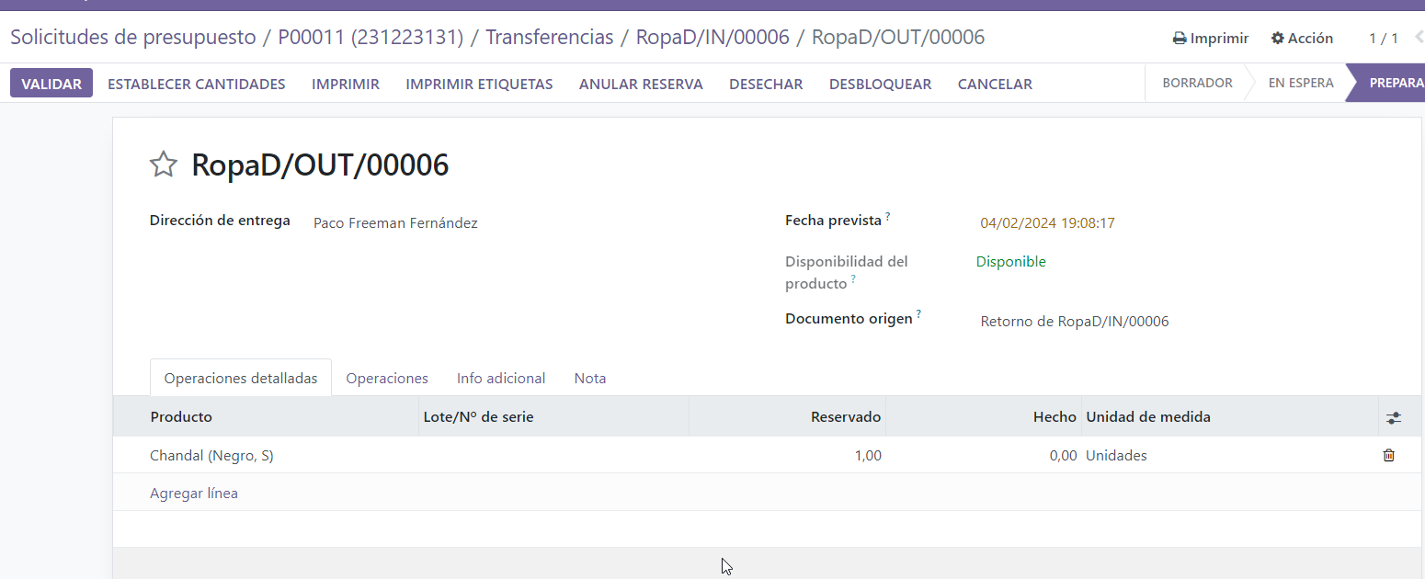

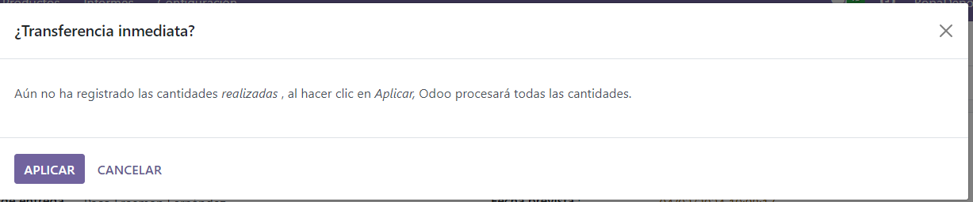

- En el tercero descarta un producto (o en su defecto una unidad).

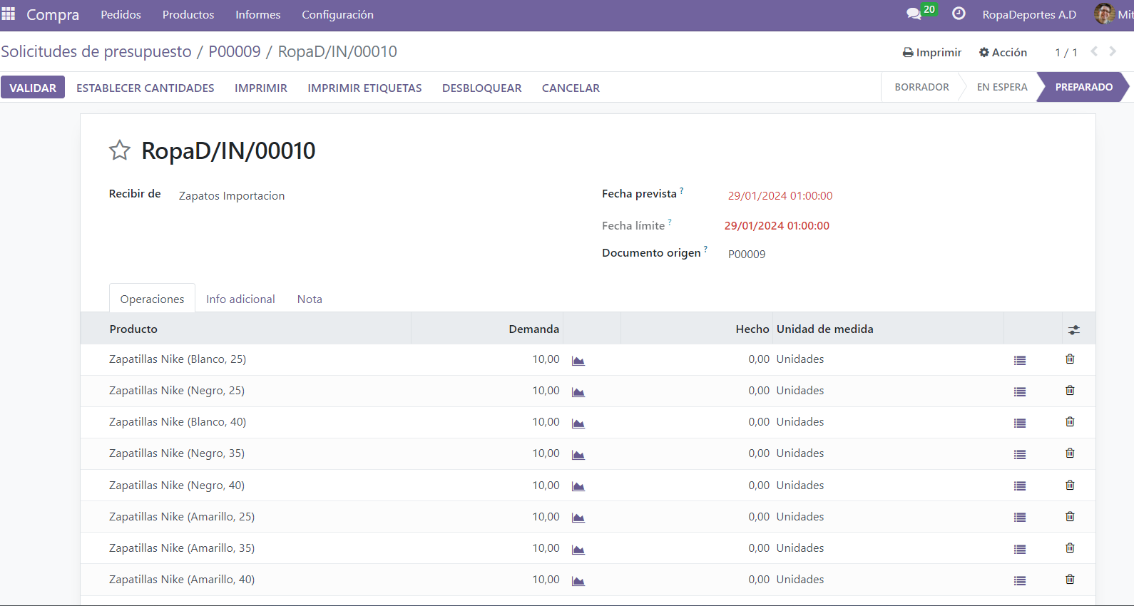
- Le damos en desechar un producto
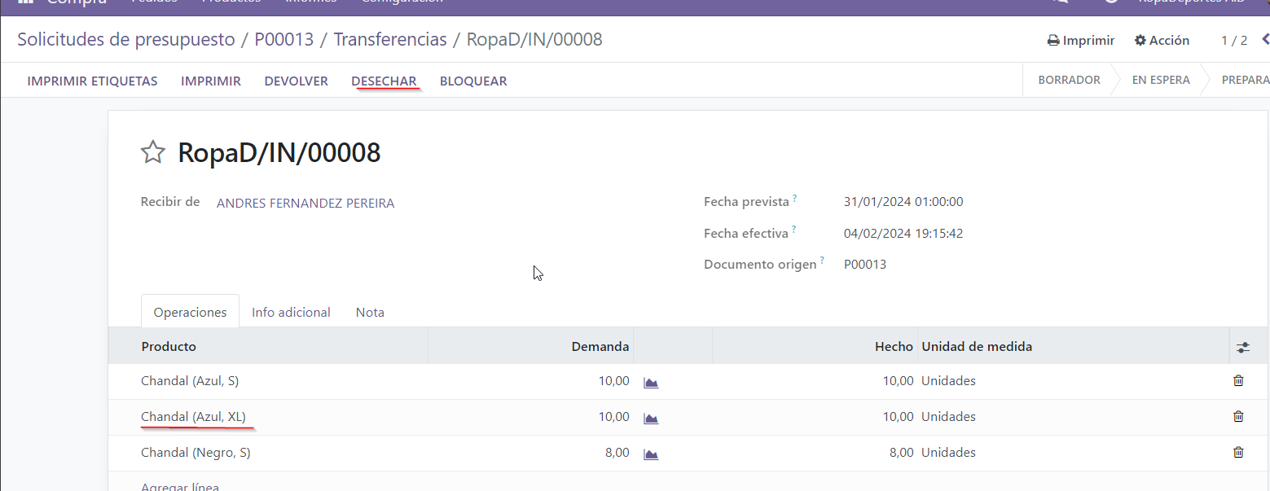
- Elegimos el producto que queremos desechar, elegimos el producto y le damos una 1 una unidad y le damos en hecho
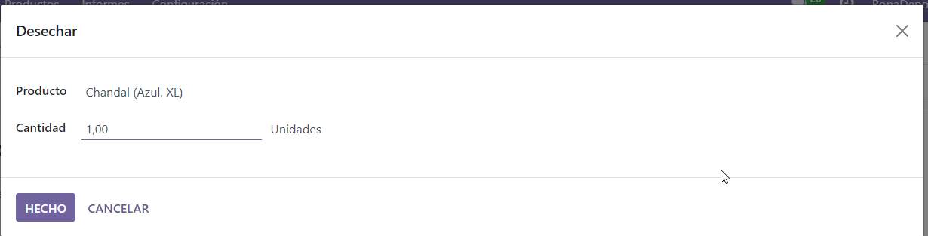
- - Le damos en desecho y comprobamos que se ha desechode una unidad de ese producto.

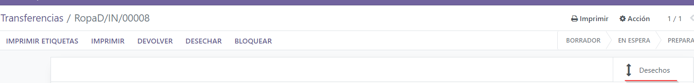

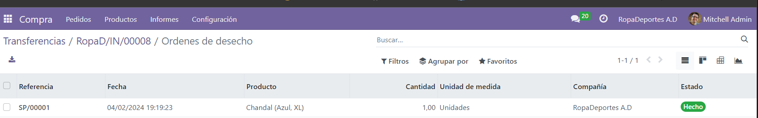

- Genera las facturas de compra correspondientes a cada pedido.

- - Vamos a la sección de pedidos de compra (Está en Compra, pedidos y Pedidos de compra).
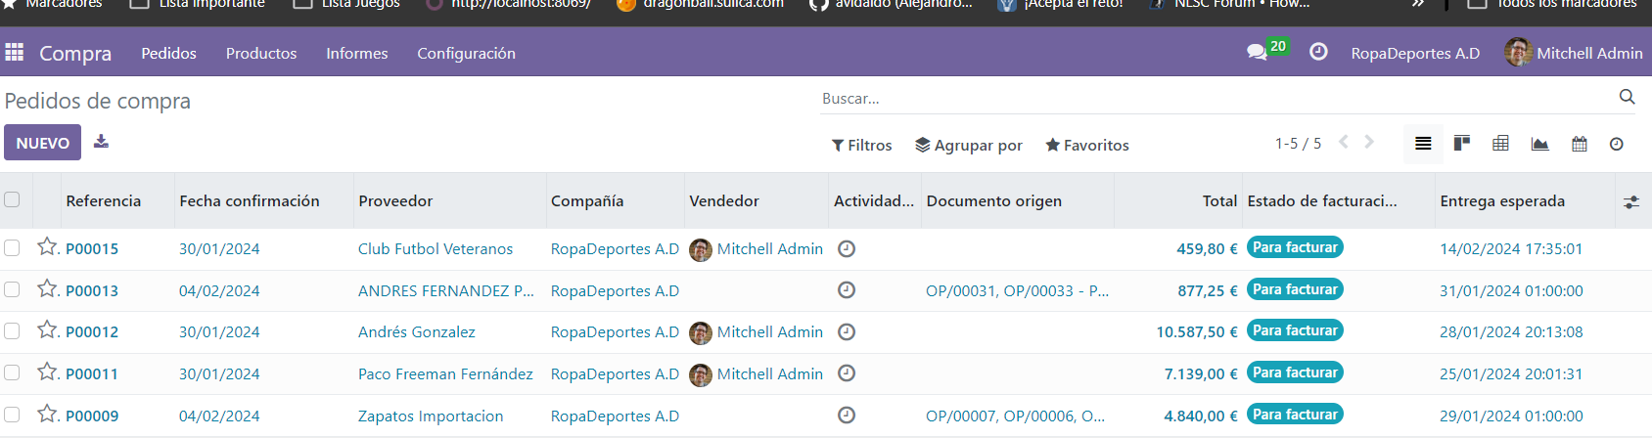
- - Le damos en crear una factura

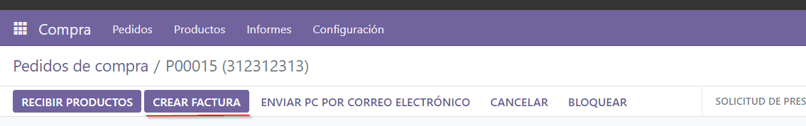
- Te va dar error que falta la línea de contabilidad

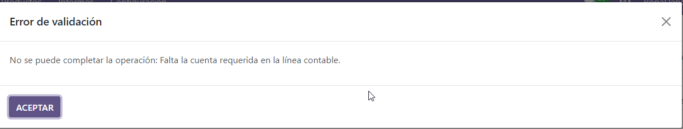

- - Entonces para resolverlo tenemos que ir a configuración, Facturación/Contabilidad, seleccionamos un paquete y le damos en instalar, se guardara. Esperas a que termine de instalar

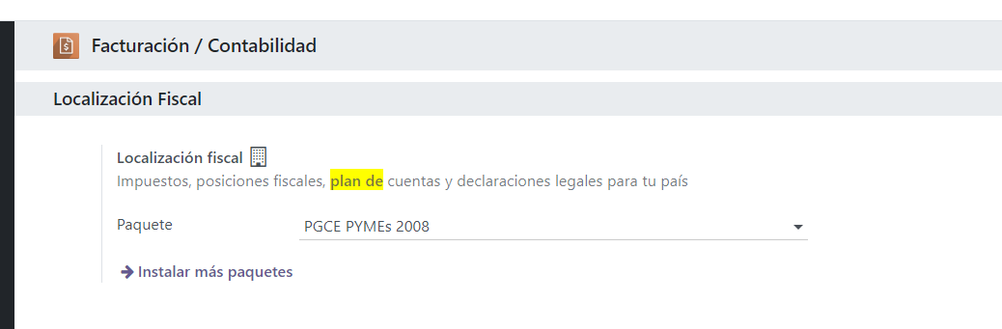
- Al darle crear factura, ahora ya no da error
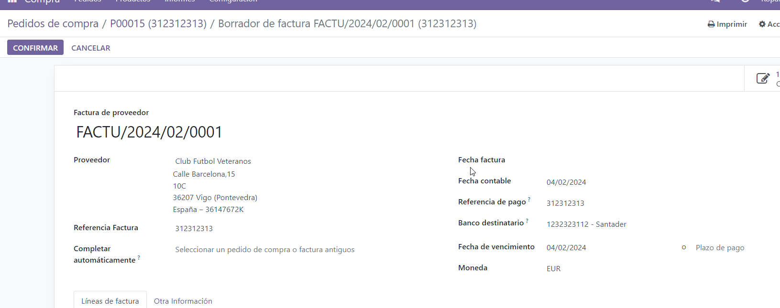

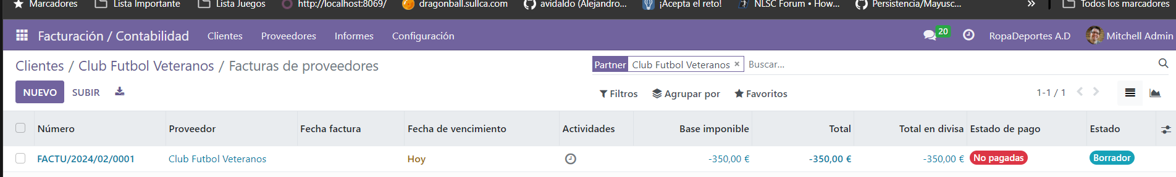
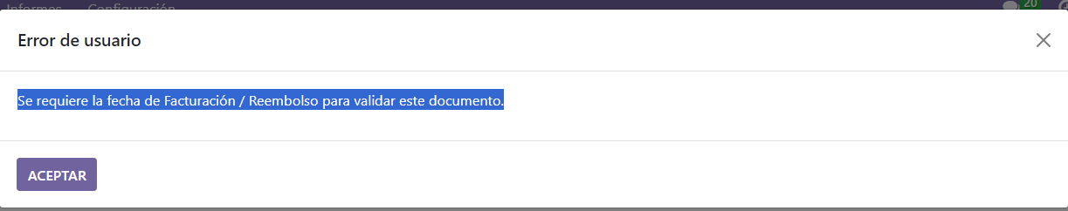
- Al darle confirmar nos da error, porque nos faltaba poner, la fecha factura

- - Si le damos a confirmar ya no da error
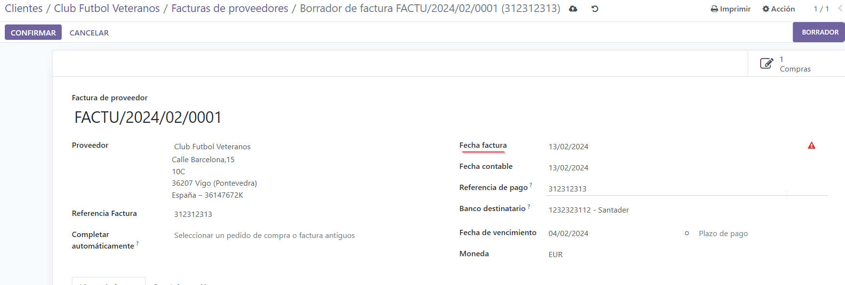
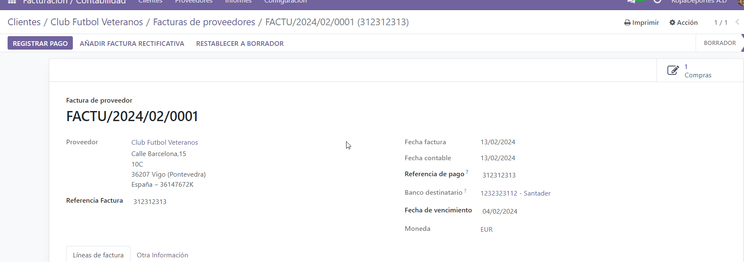
- - Segunda Factura generada
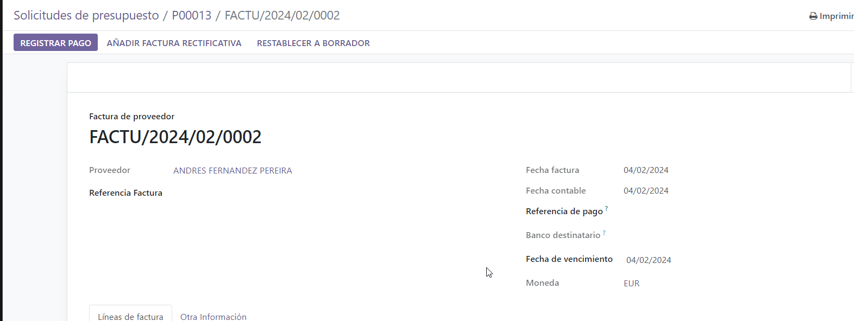

  - Genera una de las facturas anteriores, crea una factura rectificativa indicando como motivo “error en la recepción de los productos”.

- - En una de las facturas le damos en Añadir Factura Recficativa

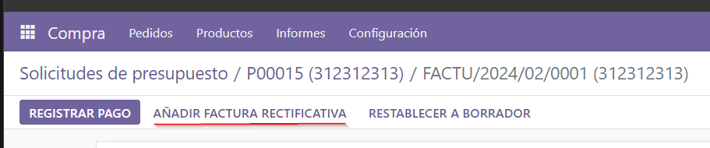
- - En Motivo ponemos “error en la recepción de los productos”, le damos en Revertir
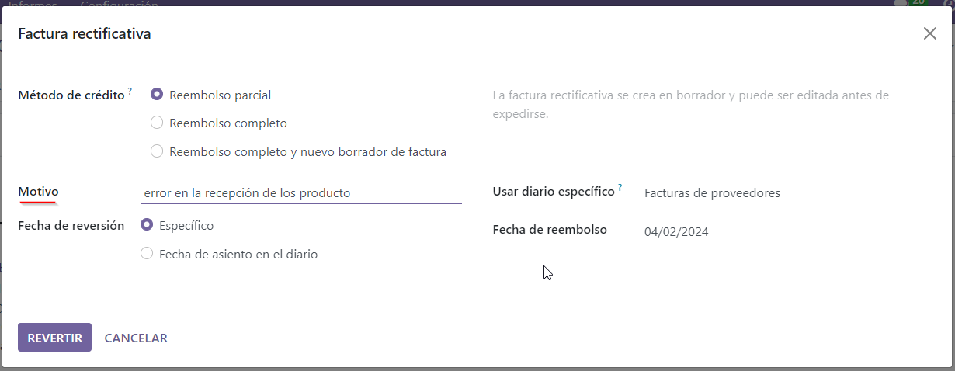
- - Le damos en Confirmar


